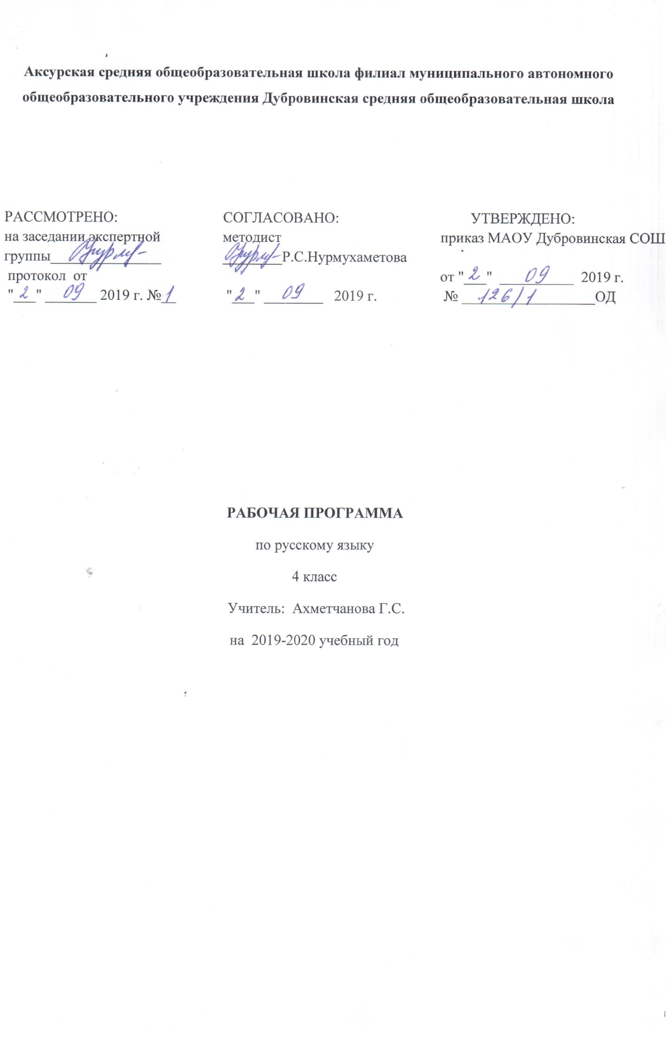Рабочая программа учебного предмета по русскому языку составлена на основе:
- ФГОС НОО.
- ООП НОО МАОУ Дубровинская СОШ
- Учебного плана МАОУ Дубровинская СОШ на 2019 – 2020 учебный год.
- Авторской программы по русскому языку М.Л. Каленчук, Н. А. Чураковой, О.В. Малаховской, Т.А. Байковой, Н.М. Лавровой «Программы по учебным предметам», М.: Академкнига/учебник . – Ч.1: 240 с) -Проект «Перспективная начальная школа»

1.Планируемые результаты освоения учебного предмета, курса
Предметными результатами изучение курса «Русский язык» в 4 классе являются формирование следующих умений
Содержательная линия «Система языка»
Раздел «Фонетика и графика»
Выпускник научится:
различать звуки и буквы;
характеризовать звуки русского языка (ударные/безударные; согласные твердые/мягкие, парные/непарные твердые и мягкие, согласные звонкие /глухие, парные/непарные звонкие и глухие);
зная последовательность букв в русском алфавите, пользоваться алфавитом для упорядочивания слов и поиска нужной информации.
Выпускник получит возможность научиться:
проводить фонетико-графический (звукобуквенный) разбор слова самостоятельно по предложенному в учебнике алгоритму, оценивать правильность проведения фонетико-графического (звукобуквенного) разбора слов.
Раздел «Орфоэпия»
Выпускник получит возможность научиться:
правильно произносить орфоэпически трудные слова из орфоэпического минимума, отобранного для изучения в 4-м классе;
правильно употреблять предлоги о и об перед существительными, прилагательными, местоимениями;
правильно употреблять числительные ОБА и ОБЕ в разных падежных формах;
соблюдать нормы русского литературного языка в собственной речи и оценивать соблюдение этих норм в речи собеседников (в объеме представленного в учебнике материала);
находить при сомнении в правильности постановки ударения или произношения слова ответ самостоятельно (по словарю учебника) или обращаться за помощью (к учителю, родителям ).
Раздел «Состав слова (морфемика)»
Выпускник научится:
проводить морфемный анализ слова (по составу); элементарный словообразовательный анализ;
сравнивать слова, связанные отношениями производности, объяснять, какое из них от какого образовано, находить словообразовательный аффикс, указывая способ словообразования (с помощью приставки, с помощью суффикса, с помощью приставки и суффикса одновременно, сложением основ с соединительным гласным).
Раздел «Лексика»
Выпускник научится:
выявлять слова, значение которых требует уточнения;
определять значение слова по тексту или уточнять с помощью толкового словаря учебника.
Выпускник получит возможность научиться:
подбирать синонимы для устранения повторов в речи; использовать их для объяснения значений слов;
подбирать антонимы для точной характеристики предметов при их сравнении;
различать употребление в тексте слов в прямом и переносном значении (простые случаи);
выбирать слова из ряда предложенных для успешного решения коммуникативной задачи.
Раздел «Морфология»
Выпускник научится:
определять части речи: существительное, прилагательное, глагол, местоимение, предлог, союз;
определять три типа склонения существительных;
определять названия падежей и способы их определения;
определять спряжение глаголов по ударным личным окончаниям и глагольным суффиксам начальной формы глагола.
Выпускник получит возможность научиться:
проводить морфологический разбор имен существительных, имен прилагательных и глаголов по предложенному в учебнике алгоритму, оценивать правильность проведения морфологического разбора;
находить в тексте такие части речи как личные местоимения и наречия, предлоги вместе с существительными и личными местоимениями, к которым они относятся, союзы и, а, но, частицу не при глаголах.
Раздел «Синтаксис»
Выпускник научится:
определять члены предложения: главные (подлежащее и сказуемое), второстепенные (дополнение, обстоятельство, определение);
определять однородные члены предложения;
составлять схемы предложений с однородными членами и строить предложения по заданным моделям.
Выпускник получит возможность научиться:
различать второстепенные члены предложения – дополнение, обстоятельство, определение;
выполнять в соответствии с предложенным в учебнике алгоритмом разбора простого предложения (по членам предложения, синтаксический), оценивать правильность разбора.
различать простые и сложные предложения.
Содержательная линия «Орфография и пунктуация»
Выпускник научится:
применять общее правило написания:
о-е после шипящих в суффиксах существительных и прилагательных, в падежных окончаниях существительных и прилагательных, в корне слова, безударных окончаний имен прилагательных мужского, женского и среднего рода в единственном числе, а также окончаний множественного числа и способ их проверки;
применять правила правописания:
безударных окончаний имен существительных трех склонений в единственном и множественном числе и способ их проверки, безударных личных окончаний глаголов 1 и 2 спряжения, суффиксов глаголов в прошедшем времени, суффиксов глаголов в повелительном наклонении;
использовать разные способы проверок орфограмм (путем подбора родственных слов, изменения формы слова, разбора слова по составу, определения принадлежности слова к определенной части речи, использования словаря).
определять (уточнять, проверять) правописание определяемых программой словарных слов по орфографическому словарю учебника;
определять и выделять на письме однородные члены предложения в бессоюзных предложениях и с союзами а, и, но.
Выпускник получит возможность научиться:
осознавать место возможного возникновения орфографической ошибки;
подбирать примеры с определенной орфограммой;
при составлении собственных текстов перефразировать записываемое, чтобы избежать орфографических и пунктуационных ошибок;
при работе над ошибками осознавать причины появления ошибки и определять способы действий, помогающих предотвратить ее в последующих письменных работах.
Содержательная линия «Развитие речи»
Выпускник научится:
различать особенности разных типов текста (повествование, описание, рассуждение);
обнаруживать в реальном художественном тексте его составляющие: описание, повествование, рассуждение;
составлять с опорой на опыт собственных впечатлений и наблюдений текст с элементами описания, повествования и рассуждения;
доказательно различать художественный и научно-популярный тексты;
владеть нормами речевого этикета в ситуации предметного спора с одноклассниками; в повседневном общении со сверстниками и взрослыми;
составить аннотацию на отдельное литературное произведение и на сборник произведений;
находить нужные словарные статьи в словарях различных типов и читать словарную статью, извлекая необходимую информацию;
писать письма с соблюдением норм речевого этикета.
Выпускник получит возможность научиться:
создавать тексты по предложенному заголовку;
подробно или выборочно пересказывать текст;
пересказывать текст от другого лица;
анализировать и корректировать тексты с нарушенным порядком предложений, находить в тексте смысловые пропуски;
корректировать тексты, в которых допущены нарушения культуры речи;
анализировать последовательность собственных действий при работе над изложениями и сочинениями и соотносить их с разработанным алгоритмом;
оценивать правильность выполнения учебной задачи: соотносить собственный текст с исходным (для изложений) и с назначением, задачами, условиями общения (для самостоятельно создаваемых текстов).
Личностными результатами изучения курса «Русский язык» в 4-м классе является формирования следующих умений:
Самоопределение и смыслообразование:
- формирование умения школьников ориентироваться в социальных ролях и межличностных отношениях(умения соотносить поступки и события с принятыми этическими принципами, владеть коммуникативными основами, регулирующими общение детей и взрослых; а также детей между собой) осуществляется с помощью системы заданий в линии, которая называется «Азбука вежливости».
- формирование ценностно-смысловой ориентации (способности ценить мир природы и человеческих отношений, умения выделять нравственный аспект поведения героев текста и сквозных героев учебника, способности оценить содержание учебного материала, исходя из социальных и личностных ценностей, умения сделать личностный моральный выбор) осуществляется на базе текстов и заданий, при обсуждении которых (в методическом аппарате), наряду с анализом их видовых особенностей (описание, повествование, рассуждение и т.д.), обсуждаются нравственные и ценностные проблемы:
- формирование базовых историко-культурных представлений и гражданской идентичности школьников(представления о том, что в ходе исторических изменений меняется внешняя канва: название государства, праздники, мода и т.д., но неизменной может остаться природа вокруг нас, памятники архитектуры, которые несут атмосферу прошлого и, наконец, чувства людей, такие как любовь к Родине и к тому месту, где ты живёшь, любовь близких, помощь и поддержка друзей, способность радоваться красоте мира природы, ощущение причастности к истории и культуре своей страны.
- формирование базовых эстетических ценностей(эстетических переживаний, эстетического вкуса, представления о красоте и целостности окружающего мира) происходит не только на материале всех вышеперечисленных литературных текстах, но и на основе заданий, входящих в линию работы с живописными произведениями.
- формирование опыта нравственных и эстетических переживаний(формирование опыта "индивидуальных примерок": воспитание способности каждый раз все ситуации этического и эстетического характера примерять на себя) осуществляется с помощью вопросов и заданий, цель которых опереться на социальный и личностный опыт ребёнка.
Выпускник получит возможность для формирования:
- морального сознания на конвенциональном уровне, способности к решению моральных дилемм на основе учёта позиций партнёров в общении, ориентации на их мотивы и чувства, устойчивое следование в поведении моральным нормам и этическим требованиям;
- установки на здоровый образ жизни и реализации её в реальном поведении и поступках;
- осознанных устойчивых эстетических предпочтений и ориентации на искусство как значимую сферу человеческой жизни;
- эмпатии как осознанного понимания чувств других людей и сопереживания им, выражающихся в поступках, направленных на помощь и обеспечение благополучия,
- начальные навыки адаптации в динамично изменяющемся мире.
В области регулятивных УУД выпускник научится:
- осуществлять самоконтроль и контроль хода выполнения работы и полученного результата;
- контроль с проверкой работы соседа по парте или с выполнением работы над ошибками.
Выпускник получит возможность научиться:
- в сотрудничестве с учителем ставить новые учебные задачи;
- преобразовывать практическую задачу в познавательную;
- проявлять познавательную инициативу в учебном сотрудничестве;
- самостоятельно учитывать выделенные учителем ориентиры действия в новом учебном материале;
- осуществлять констатирующий и предвосхищающий контроль по результату и по способу действия, актуальный контроль на уровне произвольного внимания;
- самостоятельно адекватно оценивать правильность выполнения действия и вносить необходимые коррективы в исполнение как по ходу его реализации, так и в конце действия;
- адекватно использовать свою речь для планирования и регуляции своей деятельности.
В области познавательных УУД (общеучебных) выпускник научится:
- работать с учебным текстом: выделять информацию, заданную аспектом, менять аспект рассмотрения в зависимости от учебной задачи;
- ориентироваться в текущей учебной книге и в других книгах комплекта; в корпусе учебных словарей: уметь находить нужную информацию и использовать ее в разных учебных целях;
- работать с разными видами информации (представленными в текстовой форме, в виде таблиц, правил, моделей и схем, дидактических иллюстраций);
Выпускник получит возможность научиться:
- осуществлять выбор наиболее эффективных способов решения задач в зависимости от конкретных условий;
- осуществлять синтез как составление целого из частей, самостоятельно достраивая и восполняя недостающие компоненты;
- осуществлять сравнение, сериацию и классификацию, самостоятельно выбирая основания и критерии для указанных логических операций;
- строить логическое рассуждение, включающее установление причинно-следственных связей;
- произвольно и осознанно владеть общими приёмами решения задач.
В области коммуникативных УУД выпускник научится:
- в рамках инициативного сотрудничества - освоить разные формы учебной кооперации (работа вдвоем, в малой группе, в большой группе) и разные социальные роли (ведущего и исполнителя);
- в рамках коммуникации как взаимодействия: понимать основание разницы заявленных точек зрения, позиций и уметь мотивированно и корректно присоединяться к одной из них или аргументировано высказывать собственную точку зрения;
-уметь корректно критиковать альтернативную позицию;
-использовать весь наработанный инструментарий для подтверждения собственной точки зрения (словари, таблицы, правила, языковые модели и схемы).
Выпускник получит возможность научиться:
- понимать относительность мнений и подходов к решению проблемы;
- аргументировать свою позицию и координировать её с позициями партнёров в сотрудничестве при выработке общего решения в совместной деятельности;
- с учётом целей коммуникации достаточно точно, последовательно и полно передавать партнёру необходимую информацию как ориентир для построения действия;
- осуществлять взаимный контроль и оказывать в сотрудничестве необходимую взаимопомощь;
- адекватно использовать речь для планирования и регуляции своей деятельности;
• адекватно использовать речевые средства для эффективного решения разнообразных коммуникативных задач.
2. Содержание учебного предмета, курса
Фонетика и орфография
Системные наблюдения над фонетическими чередованиями согласных звуков (по глухости-звонкости, твёрдости-мягкости, месту и способу образования) и гласных звуков (замена ударных и безударных гласных).
Место ударения в слове: разноместность и подвижность словесного ударения.
Расширение зоны применения общего правила обозначения фонетических чередований на письме: чередующиеся в одной и той же морфеме звуки обозначаются на письме одинаково, в соответствии с проверкой. Различные способы проверок подобных написаний.
Правописание гласных в приставках (на примере приставок за, про, на).
Правописание гласных в суффиксах (на примере суффиксов –лив- и –ов-).
Написание двойных согласных в словах иноязычного происхождения.
Чередования гласных с нулевым звуком («беглый гласный»). Написание суффиксов –ик- / -ек- с учётом наличия/отсутствия беглого гласного (повторение).
Написание о /ё после шипящих в разных частях слова: корнях, суффиксах и окончаниях (повторение).
Написание букв –и-/-ы- после приставки перед корнем, начинающимся на и.
Звукобуквенный разбор слова.
Значение слова. Лексическое и грамматическое значение слова. Связь значений слова между собой (прямое и переносное значение; разновидности переносных значений).
Омонимия, антонимия, синонимия как лексические явления.
Активный и пассивный словарный запас. Наблюдения над устаревшими словами и неологизмами. Использование сведений о происхождении слов при решении орфографических задач.
Русская фразеология. Наблюдения над различиями между словом и фразеологизмом. Источники русской фразеологии. Стилистические возможности использования устойчивых выражений.
Морфемика и словообразование
Система способов словообразования в русском языке. Представление о словообразовательном суффиксе (без введения термина). Словообразование и орфография. Решение элементарных словообразовательных задач. Наблюдения над индивидуальным словотворчеством в поэзии (на уроках литературного чтения).
Морфемная структура русского слова.
Две основы глагола (основа начальной формы и формы настоящего времени). Чередования звуков, видимые на письме (исторические чередования), при словообразовании и словоизменении глаголов.
Разбор слов разных частей речи по составу.
Морфология и лексика
Система частей речи русского языка: самостоятельные и служебные части речи (повторение).
Имя существительное. Категориальное значение имён существительных (значение предметности). Правописание безударных падежных окончаний имён существительных (значение предметности). Правописание безударных падежных окончаний имён существительных трёх склонений в единственном и множественном числе и их проверка (повторение). Синтаксическая функция имён существительных в предложении.
Морфологический разбор имени существительного.
Имя прилагательное. Категориальное значение имён прилагательных (значение признака). Правописание безударных падежных окончаний имён прилагательных мужского, женского и среднего рода в единственном числе и окончаний прилагательных во множественном числе.
Синтаксическая функция имён прилагательных в предложении.
Местоимение. Категориальное значение местоимений (значение указания на имя) личные местоимения. Склонение личных местоимений. Стилистические особенности употребления местоимений. Синтаксическая роль местоимений в предложении.
Глагол. Категориальное значение глагола (значение действия). Грамматическое значение глагола и система его словоизменения.
Виды глагола. Времена глагола (повторение). Формы времени глаголов несовершенного и совершенного вида. Изменение в настоящем и будущем времени по лицам и числам. Грамматическое значение личных окончаний. Понятие о типах спряжения: два набора личных окончаний. Изменение в прошедшем времени по родам и числам. Грамматическое значение окончаний прошедшего времени.
Правописание безударных личных окончаний: необходимость определения спряжения глагола: по ударным личным окончаниям; по суффиксу начальной формы при безударных личных окончаниях. Правописание глаголов-исключений.
Правописание глаголов в прошедшем времени. Практическое овладение способами определения спряжения глаголов.
Наблюдения над значением и написанием глаголов в изъявительном и повелительном наклонении (без введения терминов) типа: вы пишете - пишите.
Синтаксическая роль глаголов в предложении.
Союз. Представление о союзе как части речи. Сведения об употреблении союзов. Синтаксическая функция союзов в предложении с однородными членами и в сложном предложении. Правописание союзов а, и, но в предложении с однородными членами.
Синтаксис и пунктуация
Понятия об однородных членах предложения и способах оформления их на письме: бессоюзная и союзная связь. Предложения с однородными главными и однородными второстепенными членами предложения. Различение и употребление в речи простых и сложных предложений.
Формирование умения составлять схему предложения с однородными членами.
Разбор простого предложения по членам предложения.
Представления о сложном предложении (наблюдения).
Сопоставление пунктуации в простых и сложных предложениях с союзами.
Использование учебных словарей: толкового, словаря устойчивых выражений, орфографического (словарь «Пиши правильно»), орфоэпического (словарь «Произноси правильно»), этимологического (словарь происхождения слов), словообразовательного для решения различных лингвистических задач. Создание учебных и внеучебных ситуаций, требующих обращения учащихся к словарям.
Лексикография (изучается во всех разделах в течение года)
Использование учебных словарей: толкового, словаря устойчивых выражений, орфографического (словарь «Пиши правильно»), обратного, орфоэпического (словарь «Произноси правильно»), этимологического (Словарь происхождения слов) для решения различных лингвистических задач. Создание учебных и внеучебных ситуаций, требующих обращения учащихся к словарям.
Развитие речи с элементами культуры речи
Освоение изложения как жанра письменной речи.
Сочинение по наблюдениям с использованием описания и повествования.
Определение в реальном научно-популярном и художественном текстах элементов рассуждения. Использование элементов рассуждения в собственном сочинении по наблюдениям или впечатлениям. Знакомство с жанром аннотации на конкретное произведение. Составление аннотации на сборник произведений. Определение основной идеи (мысли) литературного произведения для составления аннотации с элементами рассуждения (рецензии) без введения термина «рецензия».
Сочинение по живописному произведению с использованием описания и повествования, с элементами рассуждения.
Азбука вежливости. Культура диалога. Речевые формулы, позволяющие корректно высказывать и отстаивать свою точку зрения, тактично критиковать точку зрения оппонента. Необходимость доказательного суждения в процессе диалога.Правила употребления предлогов О, ОБ (о ёжике, об утке, об этом, о том, об изумрудном, о рубиновом).
Правила употребления числительных ОБА и ОБЕ в разных падежных формах.

3. Тематическое планирование с указанием количества часов, отводимых на освоение каждой темы
Содержание | Количество часов
- Фонетика и орфография | 25
- Морфемика и словообразование | 15
- Морфология и лексика | 70
- Синтаксис и пунктуация | 25
- Развитие речи с элементами культуры речи  Итого | 35  170

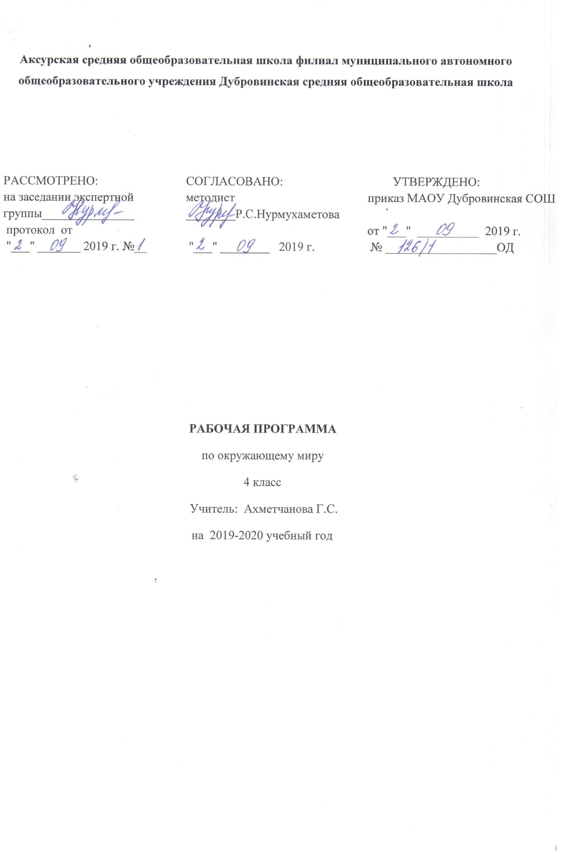Рабочая программа учебного предмета по окружающему миру составлена на основе:
- ФГОС НОО.
- ООП НОО МАОУ Дубровинская СОШ
- Учебного плана МАОУ Дубровинская СОШ на 2019 – 2020 учебный год.
- Авторской программы по окружающему миру О.Н. Федотовой, Г.В. Трафимовой, Л.Г. Кудровой «Программы по учебным предметам», М.: Академкнига/учебник , 2014 г. – Ч.1: 240 с. Проект «Перспективная начальная школа»

1.Планируемые результаты освоения учебного предмета, курса
Предметными результатами изучения курса является формирование следующих умений:
- объяснять роль основных органов и систем органов в организме человека;
- применять знания о своём организме в жизни (для составления режима дня, правил поведения и т.д.);
- называть основные свойства воздуха как газа, воды как жидкости и полезных ископаемых как твёрдых тел;
- объяснять, как человек использует свойства воздуха, воды, важнейших полезных ископаемых;
- объяснять, в чём главное отличие человека от животных;
- находить противоречия между природой и хозяйством человека, предлагать способы их устранения.
- оценивать, что полезно для здоровья, а что вредно;
- доказывать необходимость бережного отношения к живым организмам.
- по поведению людей узнавать, какие они испытывают эмоции (переживания), какие у них черты характера;
- отличать друг от друга разные эпохи (времена) в истории человечества;
- объяснять различия между людьми современного человечества: отличать граждан разных государств; национальность человека от его расы; верующих разных религий и атеистов.
- объяснять, какие интересы объединяют тебя с твоими родственниками, друзьями, земляками, гражданами твоей страны, что объединяет всех людей на Земле в одно человечество;
- замечать и объяснять, какие поступки людей противоречат человеческой совести, правилам поведения (морали и праву), правам человека и правам ребёнка. Предлагать, что ты сам можешь сделать для исправления видимых нарушений.
В результате освоения курса «Окружающий мир» учащиеся должны знать/понимать:
- Солнце – небесное тело, источник тепла и света (общие представления о влиянии на земную жизнь);
- климат как характерная погода данной местности в разные сезоны года;
- строение тела человека, название важнейших органов организма человека;
- основы личной гигиены;
- влияние образа жизни и окружающей среды на здоровье;
- способы сохранения и укрепления здоровья;
- дата важнейших событий в истории в соответствии с программой;
- правила безопасности дорожного движения (в части, касающейся пешеходов и пассажиров транспортных средств, велосипедистов).
В результате освоения курса «Окружающий мир» учащиеся должны уметь:
- соблюдать правила безопасности при проведении опытов и во время уроков-экскурсий, предусмотренных программой;
- устно описывать объекты природы;
- вести наблюдения в природе и устно и письменно формулировать выводы;
- в пределах программы объяснять взаимосвязи в природе, природы и человека;
- пропагандировать знания о природе, об отношении к ней человека;
- лично вместе со взрослыми участвовать в практической работе по охране природы;
- устанавливать зависимость между поведением людей в природе и последствиями этого; оценивать воздействие человека на природу;
- соблюдать правила охраны и укрепления здоровья;
- соблюдать правила безопасности дорожного движения (в части, касающейся пешеходов и пассажиров транспортных средств, и велосипедистов);
- адекватно оценивать ситуацию на проезжей части и тротуаре с точки зрения пешехода и (или) велосипедиста;
прогнозировать последствия своего поведения в качестве пешехода, пассажира транспортного средства и (или) велосипедиста в различных дорожных ситуациях для жизни и здоровья (своих и окружающих людей)
- описывать отдельные (изученные) события из истории Отечества.
Использовать приобретенные знания и умения в практической деятельности и повседневной жизни для того, чтобы:
- постоянно обогащать жизненный опыт, решать практические задачи с помощью наблюдения, измерения, сравнения, поиска информации в словарях, справочниках, Интернете;
- выполнять правила поведения в природе;
- рассказывать о родном крае, родной стране, столице.
В результате изучения раздела «Человек и природа» выпускник начальной школы научится:
• находить на карте природные зоны России, свой регион, главный город своего региона;
• читать уловные обозначения карт (условные обозначения природных зон, знаки поверхностей и водоемов, полезных ископаемых);
• использовать готовые модели (глобус Земли, модель Солнечной системы) и иллюстрации учебника для объяснения причин смены дня и ночи, смены времен года;
• находить общие и отличительные признаки природных зон России (климат, растительный и животный мир, особенности труда и быта людей, положительное и отрицательное влияния деятельности человека на природу);
• понимать необходимость соблюдения правил экологического поведения на природе (охрана поверхности Земли от уплотнения почвы и разрушения лесной подстилки, от загрязнения полиэтиленовыми пакетами, пластиковыми бутылками, осколками стекла);
• описывать на основе предложенного или самостоятельно составленного плана природную зону своего края (региона), называть его заповедные места;
• понимать необходимость посильного участия в охране природы родного края;
• называть системы органов человека (костная и мышечная системы, нервная система, пищеварительная, дыхательная, система кровообращения, мочевая система);
• характеризовать основные функции систем органов человека;
• измерять температуру тела, вес и рост человека;
• понимать необходимость использования знания о строении и функционировании организма человека для сохранения и укрепления своего здоровья, для соблюдения правил гигиены систем органов, правил безопасного поведения на природе;
• извлекать необходимую информацию из учебника и его иллюстраций, дополнительных источников знаний (Интернет, детские энциклопедии) об органах чувств человека, готовить доклады и обсуждать полученные сведения;
• характеризовать правила первой помощи при несчастных случаях.
Обучающиеся получат возможность научиться:
• осознавать ценность природы родного края и необходимость нести ответственность за ее сохранение, соблюдать правила экологического поведения на природе (охрана поверхности земли от разрушений и загрязнения);
• использовать знания о строении и функционировании организма человека для сохранения и укрепления своего здоровья, для соблюдения правил гигиены систем органов, правил безопасного поведения на природе;
• выбирать оптимальные формы поведения на основе изученных правил о безопасности.
В результате изучения раздела «Человек и общество» обучающиеся научатся:
• рассказывать с использованием подобранной дополнительной информации из интернета и иллюстративных источников о Государственной символике Российской Федерации (значимость государственной символики; основные изображения Государственного герба России; последовательность расположения цветовых полос и цвета флага);
• самостоятельно работать с текстом, иллюстрациями, словарем учебника в условиях коллективной работы;
• обмениваться сведениями, полученными из источников массовой информации, о событиях страны, участником которых является глава государства – президент Российской Федерации;
• готовить небольшие сообщения о Конституции – Основном Законе Российской Федерации (права и обязанности граждан по охране природы, права ребенка; права граждан РФ на бесплатное образование, на охрану здоровья);
• находить на политико-административной карте России местоположение своего края;
• работать с глобусом и картой: показывать территорию России, ее сухопутные и морские границы; столицы государств, граничащих с Россией;
• пересказывать своими словами тексты из учебника о событиях, связанных с историей Отечества;
• называть, сопоставляя с изученным историче
ским событием, имена выдающихся людей разных эпох;
• определять последовательность исторических событий на «ленте времени»;
• находить на «ленте времени» такие исторические события, как крещение Руси, основание Москвы, основание Санкт-Петербурга;
• рассказывать с использованием подобранных иллюстраций и видеокадров о памятниках истории столицы, сопоставляя их с историческим событием (памятник Минину и Пожарскому; Триумфальная арка, музей-панорама «Бородинская битва»; памятник маршалу Г.К. Жукову, Вечный огонь на могиле Неизвестного солдата у Кремлевской стены; памятник Юрию Гагарину – первому космонавту нашей планеты, монумент «Спутник» на проспекте Мира, монумент «Покорителям космоса», аллея Героев-космонавтов; фонтан «Дружба народов»);
• обсуждать особенности изученных стран мира (название, расположение на карте, столица, главные достопримечательности);
• рассказывать об особенностях труда людей родного края, о народных промыслах.
Обучающиеся получат возможность научиться:
• составить представление о единстве духовно-нравственного смысла всех традиционных религий и различиях в обрядовой практике;
• определять часовой пояс своего края;
• находить дополнительную информацию о прошлом родного края в Интернете, в краеведческом музее, из бесед со взрослыми;
• собирать материал и составлять портфолио о родном крае (места исторических событий, памятники истории культуры родного края).
В результате изучения раздела «Правила безопасного поведения» обучающиесянаучатся:
• понимать необходимость соблюдения правил безопасного поведения во время летних каникул у водоема (предупреждение солнечного удара, ожога кожи, несчастных случаев в воде или вблизи воды у моря во время шторма, прилива; соприкосновение с животными в воде);
• понимать необходимость соблюдения правил безопасного поведения во время прогулок в лес, в парк, на луг;
• понимать необходимость соблюдать правила безопасного поведения во время приема пищи
Обучающиеся получат возможность научиться:
- соблюдать правила безопасного поведения в лесу, у водоемов, во время
купания летом, при переправе через водные пространства;
- соблюдения правил безопасного поведения во время приема пищи;
- заботиться о здоровье и безопасности окружающих людей, сохранения
своего физического и нравственного здоровье.
Личностные результаты
Развитие ценностно–смысловой ориентацией обучающихся; умение соотносить поступки и события с принятыми этическими принципами, умение выделить нравственный аспект поведения, ориентация в социальных ролях и межличностных отношениях
Предмет окружающий мир способствует осмыслению личностных универсальных действий, в результате которых у выпускника начальной школы должны быть сформированы:
- мотивы, выражающие его потребность в социально значимой и социально оцениваемой деятельности;
- ценностно-смысловая ориентация (осознание ценности природы и необходимости нести за нее ответственность; понимание необходимости соблюдать правила экологического поведения в быту и на природе; стремление к сохранению и укреплению своего здоровья);
- базовые историко-культурные представления и гражданская идентичность (осознание себя гражданином России, жителем своего края; желание ориентироваться в важнейших для страны событиях и видеть свое место в них);
- любовь к Родине, выраженная в интересе к ее природе, культуре, истории, вероисповеданиям, в желании участвовать в делах и событиях по охране природных и культурных памятников;
- базовые нравственно-этические ценности (уважение к чувствам верующих людей, пиетет к культовым сооружениям; учет нравственных позиций других людей);
- учебно-познавательный интерес к учебному предмету, информационным источникам, способам постановки опытов, наблюдений; устойчивый учебно-познавательный интерес к новым знаниям, выраженный в преобладании учебно-познавательных мотивов и предпочтения социального способа оценки успешности учения.
Метапредметные результаты:
Регулятивные УУД:
- Самостоятельно формулировать цели урока после предварительного обсуждения.
- Совместно с учителем обнаруживать и формулировать учебную проблему.
- Составлять план решения проблемы (задачи) совместно с учителем.
- Работая по плану, сверять свои действия с целью и, при необходимости, исправлять ошибки с помощью учителя.
- В диалоге с учителем вырабатывать критерии оценки и определять степень успешности выполнения своей работы и работы всех, исходя из имеющихся критериев.
Познавательные УУД:
- Ориентироваться в своей системе знаний: самостоятельно предполагать, какая информация нужна для решения учебной задачи в один шаг.
- Отбирать необходимые для решения учебной задачи источники информации среди предложенных учителем словарей, энциклопедий, справочников.
- Добывать новые знания: извлекать информацию, представленную в разных формах (текст, таблица, схема, иллюстрация и др.).
- Перерабатывать полученную информацию: сравнивать и группировать факты и явления; определять причины явлений, событий.
- Перерабатывать полученную информацию: делать выводы на основе обобщения знаний.
- Преобразовывать информацию из одной формы в другую: составлять простой план учебно-научного текста.
- Преобразовывать информацию из одной формы в другую: представлять информацию в виде текста, таблицы, схемы.
Коммуникативные УУД:
- Доносить свою позицию до других: оформлять свои мысли в устной и письменной речи с учётом своих учебных и жизненных речевых ситуаций.
- Доносить свою позицию до других: высказывать свою точку зрения и пытаться её обосновать, приводя аргументы.
- Слушать других, пытаться принимать другую точку зрения, быть готовым изменить свою точку зрения.
- Читать вслух и про себя тексты учебников и при этом: вести «диалог с автором» (прогнозировать будущее чтение; ставить вопросы к тексту и искать ответы; проверять себя); отделять новое от известного; выделять главное; составлять план.
- Договариваться с людьми: выполняя различные роли в группе, сотрудничать в совместном решении проблемы (задачи).
- Учиться уважительно относиться к позиции другого, пытаться договариваться.

2.Содержание учебного предмета, курса
Человек и природа
Общее представление о вселенной, Солнечной системе, размерах Земли по сравнению с размером Солнца. Одно из теоретических предположений ученых о возникновении Солнца. Планеты Солнечной системы (название, расположение на орбитах по отношению к Солнцу). Вращение Земли вокруг своей оси как причина смены дня и ночи. Вращение Земли вокруг Солнца как причина смены времен года.
Природные зоны России: общее представление, расположение на карте природных зон России, основные природные зоны (ледяная зона, зона тундры, зона лесов, зона степей, зона пустынь, зона субтропиков). Горные области. Климат природных зон, растительный и животный мир, особенности труда и быта людей, влияние человека на природу. Положительное и отрицательное влияние деятельности человека на природу.
Соблюдение экологических правил поведения во время прогулок в лес, в парк, на луг (охрана поверхности земли от уплотнения почвы и разрушения лесной подстилки, от загрязнения поверхности земли полиэтиленовыми пакетами, пластиковыми бутылками, осколками стекла).
Родной край-часть великой России. Карта родного края. Полезные ископаемые. Поверхность и водоемы родного края. Растительный и животный мир края. Заповедные места. Посильное участие в охране природы родного края. Московское время, часовые пояса.
Общее представление о строении тела человека. Система органов: органы чувств, опорно-двигательная, пищеварительная, дыхательная, кровеносная, нервная. Роль органов чувств в жизнедеятельности организма. Гигиена систем органов.
Человек и общество
Наша родина- Россия. Российская Федерация. Государственная символика Российской Федерации: Государственный герб России, Государственный флаг России, Государственный гимн России. Конституция- Основной закон Российской Федерации. Права ребенка. Президент Российской Федерации. Правительство и Парламент страны. Депутат от субъекта Российской Федерации (республика, край, город федерального значения- Москва, Санкт- Петербург, автономный округ, Еврейская автономная область) в Парламенте страны как представитель интересов региона.
Россия- многонациональная страна. Народы, населяющие Россию. Русский язык- государственный язык Российской Федерации. Родной край- часть великой России. Родной город (село, поселок), регион (область, край, республика). Название. Расположение края на политико- административной карте России. Карта родного края. Особенности труда людей родного края (добыча полезных ископаемых, растениеводство, животноводство). Народные промыслы.
Россия на карте. Границы России. Название государств, имеющих с Россией сухопутные границы, столицы государств. Морские границы. Морская граница России с Аляской (один из штатов США) и Японией. Имена великих путешественников и ученых, первооткрывателей морей и земель на карте Азии (море Лаптева, мыс Дежнева, пролив Беринга, город Хабаровск, мыс Челюскина).
Страны и народы мира. Япония, Соединенные штаты Америки, Великобритания, Франция. Расположение на политической карте, столицы государств, главные достопримечательности. Терроризм- международная опасность (США, г.Нью-Йорк, 11 сентября 2001г.; Россия, г.Беслан, 3 сентября 2004 г.).
История Отечества. Древние славяне. Древняя Русь. Киевская Русь. Картины труда и быта, традиции, верования. Значимые события в разные исторические времена. Путь из «варяг в греки» (IX-XI вв.). Крещение Руси (988г). первый на Руси свод законов «Русская правда» (памятник законодательства XI- XII вв.),основание города Ярославля (988-1010 гг.). объединение территорий древнерусского государства. Выдающиеся люди разных эпох: великий князь Владимир Святославович- Красное Солнышко (960-1015 гг.), Ярослав Владимирович- Ярослав Мудрый (около 980-1054 гг.), Владимир Мономах (1053-1125 гг.), князь Новгородский и Владимирский Александр Невский (1221-1263 гг.). московская Русь: основание Москвы (1147 г.), князь Юрий Долгорукий (1090-е -11257 гг.). Первые московские князья (период правления): Иван Калита (1325-1340 гг.), Дмитрий Донской (1359-1389 гг.).
Традиционные российские религии. Вера в единого бога и сохранение традиционной обрядовости. Древние времена-времена многобожия (вера а силу природы). Отличия народов друг от друга (исторические, культурные, духовные, языковые). Народы, верующие в единого бога: христиане (Бог-Богочеловек Иисус Христос), мусульмане (Аллах- духовная власть и сила), буддисты (Будда- духовная связь всех проявлений жизни).
Сохранение традиционной истории России. Исторические памятники столицы и исторические события, связанные с ними: памятник Минину и Пожарскому на Красной площади (4 ноября - День народного единства: борьба Российского государства с иноземными захватчиками в начале XVII в., подвиг ополченцев); Триумфальная арка, музей- панорама «бородинская битва» (память о войне 1812 г.); памятник маршалу Г.К. Жукову, Вечный огонь на могиле Неизвестного солдата у Кремлевской стены, имена улиц, площадей, скверов, проспектов (9 мая- День Победы- память страны о героях Великой Отечественной войны 1941-1945 гг.); памятник Юрию Гагарину- первому космонавту планеты Земля, монумент «Спутник» на проспекте Мира, монумент «Покорителям космоса», аллея Героев –космонавтов (12 апреля- День космонавтики); фонтан «Дружба народов» (знаменитый символ Союза Советских Социалистических Республик).
Правила безопасного поведения
Соблюдения правил безопасного поведения во время летних каникул у водоема (предупреждение солнечного удара, ожога кожи, несчастных случаев в воде или вблизи воды у моря во время шторма, прилива, соприкосновение с морскими животными в воде).
Соблюдения правил безопасного поведения во время прогулок в лес, в парк, на луг.
Соблюдения правил безопасного поведения во время приема пищи.
Забота о здоровье и безопасности окружающих людей, личная ответственность за сохранение своего физического и нравственного здоровья (курение, употребление наркотиков, прослушивание громкой музыки).

3.Тематическое планирование с указанием количества часов, отводимых на освоение каждой темы
№ | Содержание | Кол-во часов
1 | История Отечества | 7
2 | Земля – планета Солнечной системы | 4
3 | Путешествие по природным зонам | 13
4 | Родной край – часть великой России | 11
5 | Человеческий организм | 11
6 | Изучаем органы чувств | 8
7 | Путешествуем по странам мира | 6
8 | Москва как летопись истории России | 5
9 | Мы – граждане России  Всего | 3  68

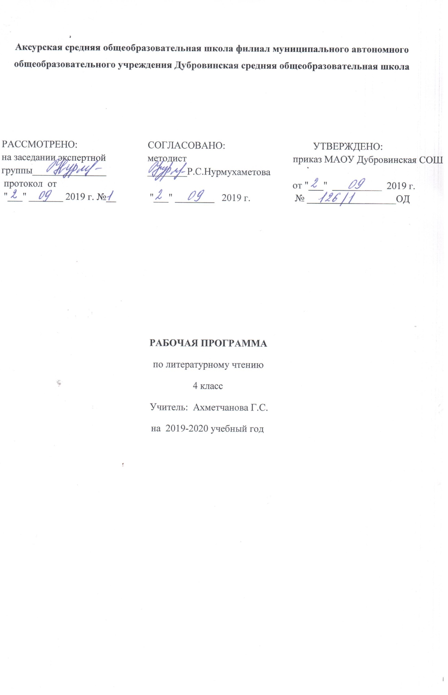Рабочая программа учебного предмета по литературному чтению составлена на основе:
- ФГОС НОО.
- ООП НОО МАОУ Дубровинская СОШ
- Учебного плана МАОУ Дубровинская СОШ на 2019 – 2020 учебный год.
- Авторская программа по литературному чтению Н. А. Чураковой, О.В. Малаховской - «Программы по учебным предметам», М.: Академкнига/учебник, 2013 г. – Ч.1: 240 с). Проект «Перспективная начальная школа.

1.Планируемые результаты освоения учебного предмета, курса
ПРЕДМЕТНЫЕ РЕЗУЛЬТАТЫ
Виды речевой и читательской деятельности
Учащиеся научатся:
• осознавать значимость чтения для дальнейшего обучения; понимать цель чтения (читательский интерес, поиск возможной информации, приобретение читательского опыта, поиск аргументов);
• осознанно воспринимать содержание различных видов текста, их особенности (специфику); определять самостоятельно тему и главную мысль произведения;
• составлять рассказы на тему; представлять свои рассказы в группе;
• сравнивать произведения разных жанров; группировать их по заданным признакам; определять отличительные особенности;
• сравнивать произведения художественной и научно-познавательной литературы; находить необходимую информацию в научно-познавательном тексте для подготовки сообщения;
• сравнивать произведения живописи и литературы; готовить рассказ о картине.
Учащиеся получат возможность научиться:
• воспринимать литературу как искусство;
• осмысливать эстетические и нравственные ценности художественного текста.
Круг детского чтения
Учащиеся научатся:
• ориентироваться в книге по названию, оглавлению; отличать сборник произведений от авторской книги; самостоятельно осуществлять поиск книги в библиотеке по заданному параметру, по собственному желанию;
• составлять самостоятельно краткую аннотацию;
• писать самостоятельно отзыв на выбранную книгу;
• самостоятельно пользоваться алфавитным и систематическим каталогами, соответствующими возрасту словарями и справочной литературой.
Учащиеся получат возможность научиться:
• ориентироваться в библиотечном пространстве; пользоваться интернет-каталогом для поиска необходимой литературы.
Литературоведческая пропедевтика
Учащиеся научатся:
• определять конкретный смысл понятий: притчи, былины, мифы, литературная сказка;
• различать виды устного народного творчества; выявлять особенности каждого из них;
• сравнивать пословицы и поговорки разных народов; группировать пословицы и поговорки по темам;
• сравнивать былину и сказочный текст;
• сравнивать поэтический и прозаический тексты былины;
• определять ритм стихотворения;
• сравнивать, сопоставлять различные виды текста; называть 2—3 особенности текста;
• создавать собственный прозаический или поэтический текст, используя средства художественной выразительности.
Учащиеся получат возможность научиться:
• использовать в речи литературоведческие понятия.
Творческая деятельность
Учащиеся научатся:
• делать творческий пересказ; рассказывать от лица разных героев произведения;
• создавать свой собственный текст.
Учащиеся получат возможность научиться:
• самостоятельно делать инсценировки по прочитанным произведениям.
ЛИЧНОСТНЫЕ РЕЗУЛЬТАТЫ
• внутренняя позиция школьника на уровне положительного отношения к уроку литературного чтения и к процессу чтения; ориентация на содержательные моменты школьной действительности; выстраивание индивидуальных маршрутов для достижения образовательных целей;
• мотивация обращения к художественной книге как источнику эстетического наслаждения; мотивация обращения к справочной и энциклопедической литературе как источнику получения информации; умения осознавать роль книги в мировой культуре; рассматривать книгу как нравственную, эстетическую, историческую ценность;
• первоначальные представления о нравственных понятиях (тщеславие; гнев, самообладание; поступок, подвиг), отражённых в литературных произведениях;
•умение отвечать на вопросы: «Что такое поступок?», «Какой поступок можно назвать героическим?», «Всякого ли героя можно назвать героем?»;
• осознание ответственности человека за благополучие своей семьи, своей малой родины, своей страны;
• способность к самооценке своей работы на основе самостоятельно выбранных критериев; способность адекватно оценить работу товарища, одноклассника.
Учащиеся получат возможность научиться:
• эмпатии как осознанному пониманию чувств других людей и сопереживанию им, выражающимся в поступках.
МЕТАПРЕДМЕТНЫЕ РЕЗУЛЬТАТЫ
Регулятивные УУД
Выпускник научится:
• осуществлять самоконтроль и контроль за ходом выполнения работы и полученного результата.
В области личностных учебных действий
Выпускник получит возможность научиться:
• осознавать значение литературного чтения в формировании собственной культуры и мировосприятия;
• профилировать свою нравственно-этическую ориентацию (накопив в ходе анализа произведений и общения по их поводу опыт моральных оценок и нравственного выбора).
Универсальные УУД
Учащиеся научатся:
• планировать своё действие в соответствии с поставленной задачей и условиями её реализации;
• осуществлять итоговый и пошаговый контроль по результату;
• оценивать правильность выполнения действия на уровне адекватной ретроспективной оценки.
Учащиеся получат возможность научиться:
• в сотрудничестве с учителем ставить новые учебные задачи;
• проявлять познавательную инициативу в учебном сотрудничестве.
Познавательные УУД
Учащиеся научатся:
• использовать разные виды чтения: изучающее, просмотровое, ознакомительное — и выбирать вид чтения в соответствии с поставленным заданием;
• преобразовывать информацию из одной формы в другую (составлять план, таблицу, схему);
• строить речевое высказывание в устной и письменной форме;
• пользоваться справочником и энциклопедией.
Учащиеся получат возможность научиться:
• осуществлять расширенный поиск с использованием ресурсов библиотек и интернет-ресурсов;
• строить логическое рассуждение, включающее установление причинно-следственных связей.
Коммуникативные УУД
Учащиеся научатся:
• участвовать в коллективной работе; планировать работу группы в соответствии с поставленными задачами;
• готовить самостоятельно проекты;
• учитывать разные мнения и стремиться к координации различных позиций в сотрудничестве;
• адекватно использовать речевые средства для решения различных коммуникативных задач, строить монологическое высказывание, владеть диалогической формой речи; создавать письменное высказывание с обоснованием своих действий.
Учащиеся получат возможность научиться:
• учитывать разные мнения и интересы и обосновывать собственную позицию;
• задавать вопросы, необходимые для организации собственной деятельности и сотрудничества с партнёрами;
• осуществлять взаимный контроль и оказывать в сотрудничестве необходимую помощь;
• адекватно использовать все речевые средства для решения коммуникативных задач.
Выпускник научится:
• ориентироваться в книге по названию, оглавлению, отличать сборник произведений от авторской книги;
• самостоятельно и целенаправленно осуществлять выбор книги в библиотеке по заданной тематике, по собственному желанию;
• составлять краткую аннотацию (автор, название, тема книги, рекомендации к чтению) на литературное произведение по заданному образцу;
• пользоваться алфавитным каталогом, самостоятельно пользоваться соответствующими возрасту словарями и справочной литературой.
• сравнивать, сопоставлять художественные произведения разных жанров, выделяя два - три существенных признака (отличать прозаический текст от стихотворного; распознавать особенности построения фольклорных форм: сказки, загадки, пословицы).
• читать по ролям литературное произведение;
• создавать текст на основе интерпретации художественного произведения, репродукций картин художников, по серии иллюстраций к произведению или на основе личного опыта;
• реконструировать текст, используя различные способы работы с «деформированным» текстом: восстанавливать последовательность событий, причинно-следственные связи.
Выпускник получит возможность научиться:
• ориентироваться в мире детской литературы на основе знакомства с выдающимися произведениями классической и современной отечественной и зарубежной литературы;
• определять предпочтительный круг чтения, исходя из собственных интересов и познавательных потребностей;
• писать отзыв о прочитанной книге;
• работать с тематическим каталогом;
• работать с детской периодикой.
• сравнивать, сопоставлять различные виды текстов, используя ряд литературоведческих понятий (фольклорная и авторская литература, структура текста, герой, автор) и средств художественной выразительности (сравнение, олицетворение, метафора, эпитет1);
• создавать прозаический или поэтический текст по аналогии на основе авторского текста, используя средства художественной выразительности (в том числе из текста).
• творчески пересказывать текст (от лица героя, от автора), дополнять текст;
• создавать иллюстрации по содержанию произведения;
• работать в группе, создавая инсценировки по произведению, сценарии, проекты;
• создавать собственный текст (повествование–по аналогии, рассуждение – развѐрнутый ответ на вопрос; описание – характеристика героя).

2. Содержание учебного предмета, курса
Постигаем законы волшебной сказки: отыскиваем в ней отражение древних представлений о мире
Формирование общего представления о «мифе» как способе жизни человека в древности, помогающем установить отношения человека с миром природы. Представления о Мировом дереве как о связи между миром человека и волшебными мирами; представления о тотемных животных и тотемных растениях как о прародителях человека.
Волшебная сказка. Отражение древних (мифологических) представлений о мире. Герой волшебной сказки. Представление о волшебном мире, волшебном помощнике и волшебных предметах, волшебных числах и словах. Особенности сюжета (нарушение социального (природного) порядка как причина выхода героя из дома; дорога к цели, пролегающая через волшебный мир; испытания, помощь волшебного помощника, победа над волшебным миром как восстановление социального (природного) порядка и справедливости).
Отслеживание особенностей мифологического восприятия мира в сказках народов мира, в старославянских легендах и русских народных сказках.
Былина как эпический жанр (историческое повествование). Характеристика эпического (исторического) героя (победитель в борьбе с природными силами; защитник границ княжества и отечества; человек, прославляющий своими деяниями — торговлей или ратными подвигами — свое отечество).
Проникновение фабульных элементов истории (в виде примет конкретно-исторического времени, исторических и географических названий) в жанры устного народного творчества: волшебной сказки («Морской царь и Василиса Премудрая») и былины («Садко»).
Знакомимся с повествованиями, основанными на фольклоре. Обнаруживаем в былине интерес к истории, а авторской сказке- интерес к миру чувств
Авторская сказка. Сохранение структурных (жанровых и сюжетных) связей с народной сказкой и обретение нового смысла. Развитие сказочной «этики»: от победы с помощью магической силы — к торжеству ума, смекалки (в народной сказке); к осознанию ценности нравственного совершенства и силы любви (в авторской сказке).
Жизнь жанров фольклора во времени
Взаимоотношения обрядов и праздников.
Жизнь древнего жанра гимна во времени (античный гимн «Природе» и «Гимн России»): жанровое и лексическое сходство.
Народная и авторская сказка.
Учимся у поэтов и художников видеть красоту природы и красоту человека.
Сказочная повесть. С. Лагерлёф «Чудесное путешествие Нильса с дикими гусями».
Жанровые особенности, роднящие сказочную повесть с жанром рассказа: наличие нескольких сюжетных линий, многообразие событий, протяженность действия во времени, реальность переживаний героя.
Жанровые особенности, роднящие сказочную повесть с жанром сказки: сосуществование реального и волшебного мира, превращения, подвиги героя и выполнение им трудных заданий, волшебные числа и волшебные слова.
Герой сказочной повести: проявление характера в поступках и речи, развитие характера во времени. Перенесение победы над волшебным миром в область нравственного смысла: не знание волшебного заклинания, а преодоление собственных недостатков, воспитание в себе нравственных принципов помогают Нильсу вернуть себе человеческий облик.
Особенности поэзии. Выражение внутреннего мира автора посредством изображения окружающего мира. Разница картин мира, создаваемых поэтами. Общее представление об образе поэта через его творчество.
Формирование представления о разнообразии выразительных средств авторской поэзии: использование приемов олицетворения, сравнения, антитезы (контраста); лексического и композиционного повтора.
Общее представление о связи смысла стихотворения с избранной поэтом стихотворной формой (на примере классической и современной поэзии, знакомство с онегинской строфой).
Всматриваемся в лица наших сверстников, живущих задолго до нас.
Рассказ. Дальнейшие наблюдения за особенностями жанра рассказа:
а) событие в рассказе — яркий случай, раскрывающий характер героя;
б)сложность характера героя и развитие его во времени;
в) драматизм рассказа (А. Чехов «Ванька», Л. Андреев «Петька на даче», Л. Улицкая «Бумажная победа»);
г)формирование первичных представлений о художественной правде как о правде мира чувств, которая может существовать в контексте вымысла и воображения;
д)выразительность художественного языка.
Пытаемся понять, как на нас воздействует красота.
Биография автора художественного произведения. Начальные представления о творческой биографии писателя (поэта, художника):
А) роль конкретных жизненных впечатлений и наблюдений в создании художественного произведения;
Б)участие воображения и фантазии в создании произведений;
В)диалоги с современным московским детским писателем и современными художниками (авторами иллюстраций к учебнику); детские вопросы к авторам и ответы на них.
Обнаруживаем, что у искусства есть своя особенная, правда.
Литература в контексте художественной культуры. Связь произведений литературы с произведениями других видов искусства: с живописными и музыкальными произведениями.
Дальнейшее формирование культуры сравнительного анализа произведений, принадлежащих к разным видам искусства: произведения сравниваются не на основе их тематического сходства, а на основе сходства или различия мировосприятия их авторов (выраженных в произведении мыслей и переживаний).
Убеждаемся, что без прошлого у людей нет будущего. Задумываемся над тем, что такое отечество.
Библиографическая культура. Дальнейшее формирование умений ориентироваться в книге по ее элементам («Содержание» и «Оглавление» книги, титульный лист, аннотация. сведения о художниках-иллюстраторах книги). Формирование умений составлять аннотацию на отдельное произведение и сборник произведений. Представление о собрании сочинений. Использование толкового и этимологического учебных словарей для уточнения значений и происхождения слов, встречающихся на страницах литературных произведений.
Представление о библиографическом словаре (без использования термина). Использование биографических сведений об авторе для составления небольшого сообщения о творчестве писателя или поэта.
Формирование умений выбирать книги в библиотеке на основе рекомендованного списка. Справочники, энциклопедии, периодические издания для детей
Человек в мире культуры. Его прошлое, настоящее и будущее.
Умения и навыки чтения и говорения. Совершенствование навыков выразительного и осмысленного чтения. Дальнейшее развитие навыков свободного владения устной и письменной речью.
Формирование культуры предметного общения:
А) умений целенаправленного доказательного высказывания с привлечением текста произведения;
Б) способности критично относиться к результатам собственного творчества;
В) способности тактично оценивать результаты творчества одноклассников.

3.Тематическое планирование с указанием количества часов, отводимых на освоение каждой темы
Содержание | Кол-во часов
1. Постигаем законы волшебной сказки: отыскиваем в ней отражение древних представлений о мире | 13
2. Знакомимся с повествованиями, основанными на фольклоре. Обнаруживаем в былине интерес к истории, а авторской сказке- интерес к миру чувств | 12
3. Учимся у поэтов и художников видеть красоту природы и красоту человека. | 12
4. Всматриваемся в лица наших сверстников, живущих задолго до нас | 14
5. Пытаемся понять, как на нас воздействует красота. | 20
6. Обнаруживаем, что у искусства есть своя особенная, правда. | 13
7. Убеждаемся, что без прошлого у людей нет будущего. Задумываемся над тем, что такое отечество. | 11
8. Человек в мире культуры. Его прошлое, настоящее и будущее  Итого | 7  102

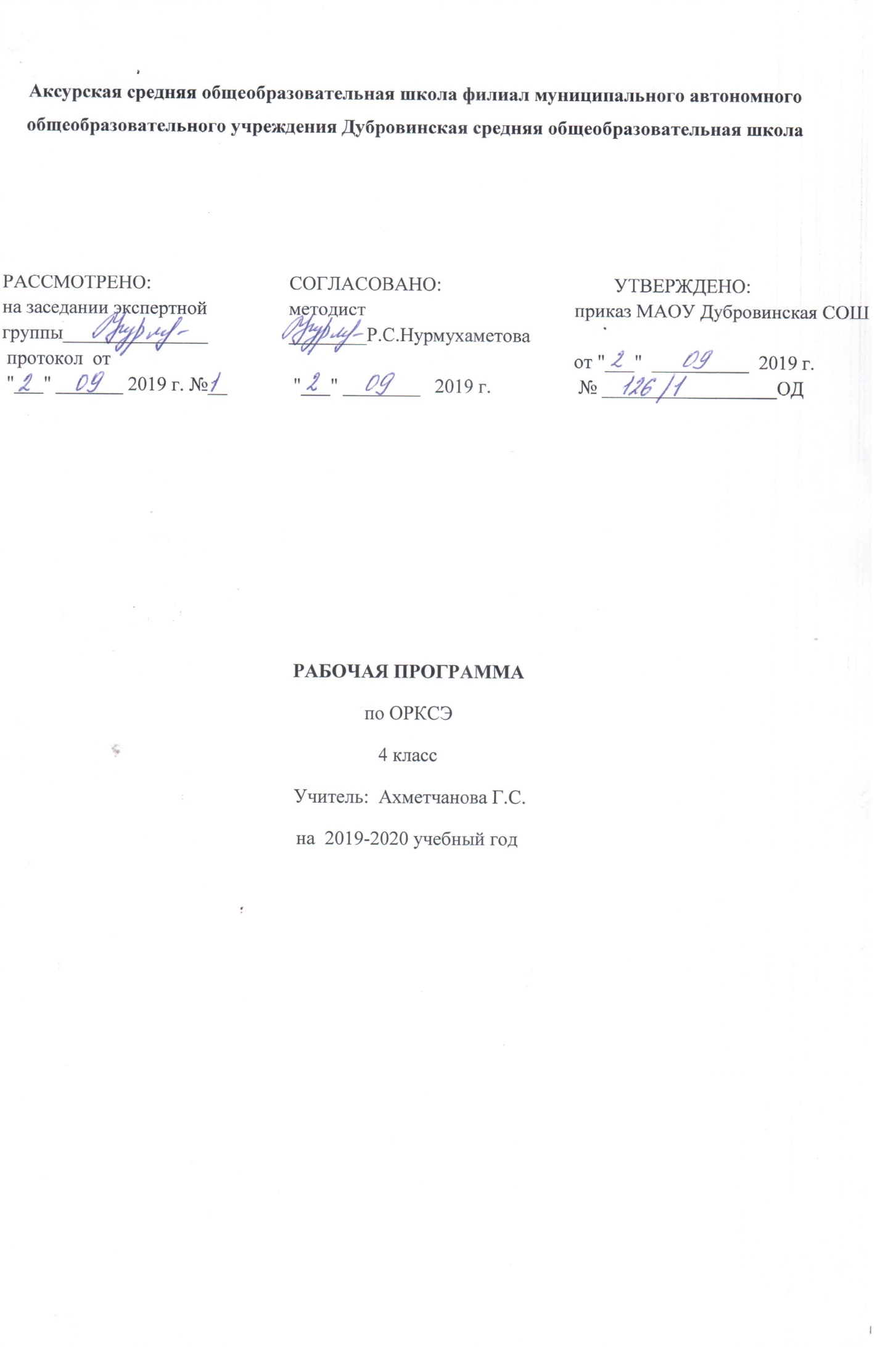Рабочая программа учебного предмета по основам религиозной культуры и светской этики (основы исламской культуры) составлена на основе:

- ФГОС НОО.
- ООП НОО МАОУ Дубровинская СОШ
- Учебного плана МАОУ Дубровинская СОШ на 2019 – 2020 учебный год.
- Авторской учебной программы М.Т. Студеникина к учебнику «Основы духовно-нравственной культуры народов России. Основы светской этики». 4 класс. Москва «Русское слово».

1.Планируемые результаты освоения учебного предмета, курса
Предметными результатами изучения курса «ОРКСЭ» является сформированность следующих умений:
В результате усвоения программного материалы обучающиеся получат представление:
- о мировых религиях;
- об основателях религий мира,
- о священных книгах религий мира;
- о понятиях «грех», «раскаяние», «воздаяние»,
- об искусстве в религиозной культуре.
Предметные результаты
- Готовность к нравственному самосовершенствованию, духовному саморазвитию;
- знакомство с основными нормами религиозной морали, понимание их значения в выстраивании конструктивных отношений в семье и обществе;
- понимание значения нравственности веры и религии в жизни человека и общества;
- формирование первоначальных представлений о традиционных религиях, их роли в культуре истории и современности России;
- первоначальные представления об исторической роли традиционных религий в становлении российской государственности;
- становление внутренней установки личности поступать согласно своей совести, воспитание нравственности, основанной на свободе совести и вероисповедания, духовных традиций народов России;
- осознание ценности человеческой жизни.
Личностные результаты
- Формирование основ российской гражданской идентичности, чувства гордости за свою Родину, российский народ и историю России, осознание своей этнической и национальной принадлежности; формирование ценностей многонационального российского общества;
- становление гуманистических и демократических ценностных ориентаций;
- формирование целостного, социально ориентированного взгляда на мир в его органичном единстве и разнообразии природы, народов, культур и религий;
- формирование отношения к иному мнению, истории, религии и культуре других народов;
- развитие этических чувств, доброжелательности и эмоционально- нравственной отзывчивости, понимания и сопереживания чувствам других людей.
Метапредметные результаты
- Освоение начальных форм познавательной и личностной рефлексии;
- овладение навыками смыслового чтения текстов различных стилей и жанров в соответствии с целями и задачами; осознанно строить речевое высказывание в соответствии с задачами коммуникации и составлять тексты в устной и письменной формах;
- готовность слушать собеседника и вести диалог; готовность признавать возможность существования различных точек зрения на оценку событий;
- овладение начальными сведениями о сущности и особенностях объектов, процессов и явлений действительности (природных, социальных, культурных, технических и др.) в соответствии с содержанием конкретного учебного предмета.
Требования к предметным результатам:
- знание, понимание и принятие обучающимися ценностей: Отечество, нравственность, долг, милосердие, миролюбие, как основы культурных традиций многонационального народа России;
- знакомство с основами светской и религиозной морали, понимание их значения в выстраивании конструктивных отношений в обществе;
- формирование первоначальных представлений о светской этике, религиозной культуре и их роли в истории и современности России;
- осознание ценности нравственности и духовности в человеческой жизни.
Требования к личностным результатам:
- формирование основ российской гражданской идентичности, чувства гордости за свою Родину;
- формирование образа мира как единого и целостного при разнообразии культур, национальностей, религий, воспитание доверия и уважения к истории и культуре всех народов;
- развитие самостоятельности и личной ответственности за свои поступки на основе представлений о нравственных нормах, социальной справедливости и свободе;
- развитие этических чувств как регуляторов морального поведения;
- воспитание доброжелательности и эмоционально-нравственной отзывчивости, понимания и сопереживания чувствам других людей; развитие начальных форм регуляции своих эмоциональных состояний;
- развитие навыков сотрудничества со взрослыми и сверстниками в различных социальных ситуациях, умений не создавать конфликтов и находить выходы из спорных ситуаций;
- наличие мотивации к труду, работе на результат, бережному отношению к материальным и духовным ценностям.
Требования к метапредметным результатам:
- овладение способностью принимать и сохранять цели и задачи учебной деятельности, а также находить средства её осуществления;
- формирование умений планировать, контролировать и оценивать учебные действия в соответствии с поставленной задачей и условиями её реализации; определять наиболее эффективные способы достижения результата; вносить соответствующие коррективы в их выполнение на основе оценки и с учётом характера ошибок; понимать причины успеха/неуспеха учебной деятельности;
- адекватное использование речевых средств и средств информационно-коммуникационных технологий для решения различных коммуникативных и познавательных задач;
- умение осуществлять информационный поиск для выполнения учебных заданий;
- овладение навыками смыслового чтения текстов различных стилей и жанров, осознанного построения речевых высказываний в соответствии с задачами коммуникации;
- овладение логическими действиями анализа, синтеза, сравнения, обобщения, классификации, установления аналогий и причинно-следственных связей, построения рассуждений, отнесения к известным понятиям;
- готовность слушать собеседника, вести диалог, признавать возможность существования различных точек зрения и права каждого иметь свою собственную; излагать своё мнение и аргументировать свою точку зрения и оценку событий;
- определение общей цели и путей её достижения, умение договориться о распределении ролей в совместной деятельности; адекватно оценивать собственное поведение и поведение окружающих.
2. Содержание учебного предмета, курса
Введение в предмет. Народы России, их духовно-нравственная культура. Учебник «Основы светской этики», его структура. Истоки вежливых слов. Значение вежливости.
Россия – Родина моя Понятие Родины. Древняя Русь. Происхождение названий Русь, русские. Наша Родина – Россия, ее географическое положение, природа, население. Радушие и доброжелательность россиян. Россия – многонациональное государство. Национальность и раса. Древние города России, их памятники культуры
Этика и этикет. Понятия этика, мораль (нравственность). Назначение этики, ее категории. Понятие этикет, его происхождение и назначение. Нормы этикета, их развитие и совершенствование. Современные правила поведения, манеры поведения человека, их характеристики
Вежливость. Понятия вежливость, уважение. Происхождение слов здравствуйте, спасибо, пожалуйста, их значения. Обычай рукопожатия, обычай снимать головной убор. Этикет приветствия в школе и дома, на улице. Отношение к недостаткам и слабостям людей. Обида словом, извинение. Этикет разговорной речи.
Добро и зло Понятия добро и зло. Слова с корнем добро. Добра и зло в русских народных сказках, былинах. Правила разговорной речи: громкость голоса, интонация, мимика, жесты. Язык жестов. Значение слов. Влияние слова на взаимоотношения людей. Проявление тактичности и сдержанности в споре. Необдуманные поступки и их последствия. Умение прощать – начало доброго отношения к людям. Благожелательность. Забота о родных и близких. Бескорыстная помощь нуждающимся в ней людям. Повседневные проявления доброты
Дружба и порядочность. Понятие и проявление дружбы. Роль доверия в укреплении дружбы. Качества настоящего друга и их проявление в повседневных отношениях.
Честность, доброта, порядочность, трудолюбие, понимание, бескорыстие, справедливость. Взаимопонимание, требовательность и ответственность. Проявление дружбы в сказках, произведениях детской литературы. Понятия-синонимы друг, приятель, товарищ. Правила дружбы. Отношения в классном коллективе
Честность и искренность. Понятия честность и искренность. Из истории традиций по выявлению честности и лжи. Значение выражений о честности («честное слово», «честно исполнять свой долг», «жить по совести, честно» и др.). Что значит быть честным с самим собой, с окружающими. Честность, правдивость и тактичность. Позитивные качества честности. Искренность –составная часть честности. Честность по выполнению правил поведения в школе и дома, соблюдению законов
Гордость и гордыня. Понятия гордость и гордыня. Чувство собственного достоинства человека, самоуважения. Порядочность и скромность. Зазнайство и гордыня, зависть. Воспитание положительных качеств личности, тренинги. Гордость за хорошие дела и поступки героев России
Обычаи и обряды русского народа.
Что такое обычай и обряд. Из истории обряда бракосочетания на Руси. Решение вопросов женитьбы и замужества. Сваты. Помолвка. Венчание. Обычай встречи молодых хлебом - солью. Этикет царского обеда. Особенности бракосочетания в современной России
Терпение и труд. Значения слова терпение. Что такое труд. Трудовые дела в школе и дома, их последовательность и систематичность. Постоянные домашние поручения и их выполнение. Значение труда в жизни человека и общества. Свободный и посильный труд. Повседневные дела и техника безопасности в работе. Твои любимые дела. Потребность в труде. Сочетание труда умственного и физического. Учеба – важнейший труд школьника
Семья. Семья – объединение людей разного возраста, основанное на кровнородственных связях. Из истории семьи. Семья на Руси. Имя и фамилия. Фамилия – наследственное семейное имя. Происхождение фамилии. Роль родителей в современной семье. Крепость и стабильность семьи. Родословная семьи
Семейные традиции.
Традиция – передача из поколения в поколение правил поведения в семье, семейных обычаев и обрядов. Разнообразие традиций, собственные традиции семьи, их создание
Сердце матери. Роль матери в семье. День матери в России. Традиция празднования Дня матери у народов мира. Материнская любовь. Мать и счастье – нераздельные понятия. Мать – творец человека. Подарить радость маме. Ответственность мамы за своих детей, помощь детей своим родителям. Бережное отношение детей к родителям, родным и близким. Подарочный этикет
Правила твоей жизни. Сознательная дисциплина учащихся в школе. Правила приема пищи в школе. Этикет школьного праздника. Самообслуживание учащихся. Поддержание порядка и чистоты в школе и дома, во дворе дома и на улице. Помощь детей родителям. Распорядок дня ученика. Культура общения сверстников. Особенности общения детей между собой и с посторонними взрослыми людьми, соблюдение правил личной безопасности. Внимательное отношение к маленьким детям, престарелым и инвалидам, помощь им.
Праздники народов России.
Христианские праздники. Происхождение Масленицы. Семь дней Масленицы. Великий пост. Старинные праздники: Пасха, Рождество Христово, святки, Крещенский сочельник, Крещение. Праздничный застольный этикет. Курбан-байрам, день Сангхи, обряды народов, свобода совести

Защитники Отечества. 23 февраля – День защитника Отечества. Состав Вооруженных сил РФ. Страницы боевой славы Родины с ХIII до ХХ в.: Невская битва, сражение на Чудском озере, Куликовская битва, борьба с поляками в ХVII в., подвиги полководца А.В. Суворова, Отечественная война 1812 г., Великая Отечественная война 1941–1945 гг. Охрана сухопутных, воздушных и водных границ страны. Защита Родины – долг каждого гражданина РФ, служба в Вооруженных силах РФ – почетная обязанность каждого мужчины.

3.Тематическое планирование с указанием количества часов, отводимых на освоение каждой темы
№ | Темы | Кол-во час. | Проектная деятельность
1 | Введение в предмет. Россия – Родина моя. | 3 | 1
2 | Этика и этикет. | 2
3 | Вежливость | 2
4 | Добро и зло. | 2
5 | Дружба и порядочность | 2
6 | Честность и искренность | 2
7 | Гордость и гордыня | 2
8 | Обряды и обычаи русского народа | 2 | 1
9 | Терпение и труд | 2
10 | Семья | 2 | 1
11 | Семейные традиции. | 2
12 | Сердце матери | 2
13 | Правила твоей жизни | 2 | 1
14 | Праздники народов России | 2
15 | Защитники Отечества. Повторение | 5
 | Всего | 34 | 4

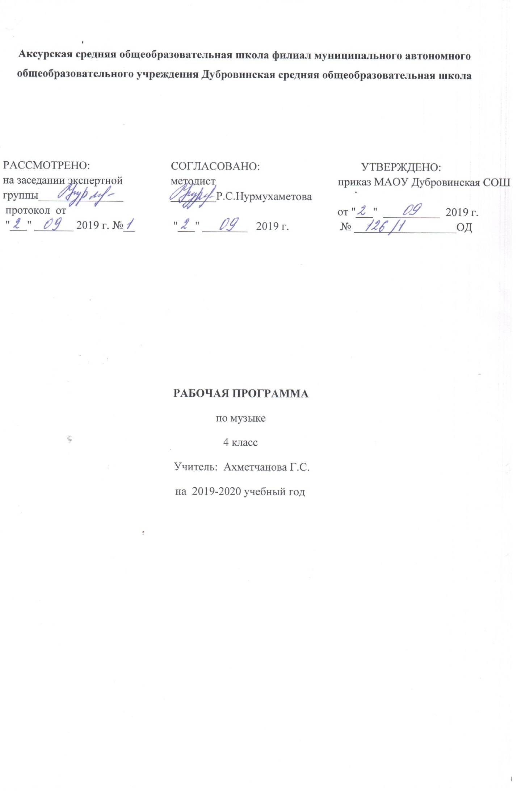Рабочая программа учебного предмета «Музыка» составлена на основе:
- ФГОС НОО.
- ООП НОО МАОУ Дубровинская СОШ
- Учебного плана МАОУ Дубровинская СОШ на 2019 – 2020 учебный год.
- Примерная программа начального общего образования по музыке второго поколения с опорой на допущенную Министерством образования Российской Федерации программу для общеобразовательных учреждений «Музыка. 1-4 классы», авторы Челышева Т.В., Кузнецова В.В.

  - Планируемые результаты освоения учебного предмета, курса
Предметными результатами изучения музыки являются:
-устойчивый интерес к музыке и различным видам (или какому- либо виду) музыкально-творческой деятельности;
-общее понятие о значении музыки в жизни человека, знание основных закономерностей музыкального искусства, общее представление о музыкальной картине мира;
-элементарные умения и навыки в различных видах учебно-творческой деятельности.
Выпускник научится:
- узнавать изученные музыкальные сочинения, называть их авторов;
- продемонстрировать знания о различных видах музыки, певческих голосах, музыкальных инструментах, составах оркестров;
- продемонстрировать личностно-окрашенное эмоционально-образное восприятие музыки, увлеченность музыкальными занятиями и музыкально-творческой деятельностью;
- высказывать собственное мнение в отношении музыкальных явлений, выдвигать идеи и отстаивать собственную точку зрения;
- продемонстрировать понимание интонационно-образной природы музыкального искусства, взаимосвязи выразительности и изобразительности в музыке, многозначности музыкальной речи в ситуации сравнения произведений разных видов искусств;
- эмоционально откликаться на музыкальное произведение и выразить свое впечатление в пении, игре или пластике;
- охотно участвовать в коллективной творческой деятельности при воплощении различных музыкальных образов;
- определять, оценивать, соотносить содержание, образную сферу и музыкальный язык народного и профессионального музыкального творчества разных стран мира;
- использовать систему графических знаков для ориентации в нотном письме при пении простейших мелодий;
- исполнять музыкальные произведения отдельных форм и жанров (пение, драматизация, музыкально-пластическое движение, инструментальное музицирование, импровизация и др.).
Выпускник получит возможность научиться:
- показать определенный уровень развития образного и ассоциативного мышления и воображения, музыкальной памяти и слуха, певческого голоса;
- выражать художественно-образное содержание произведений в каком-либо виде исполнительской деятельности (пение, музицирование);
- передавать собственные музыкальные впечатления с помощью различных видов музыкально-творческой деятельности, выступать в роли слушателей, критиков, оценивать собственную исполнительскую деятельность и корректировать ее;
- соотносить образцы народной и профессиональной музыки;
- распознавать художественный смысл различных форм строения музыки (двухчастная, трехчастная, рондо, вариации).
Метапредметными результатами изучения предметно-методического курса «Музыка» в 4 классе является формирование следующих умений:
- развитое художественное восприятие, умение оценивать произведения разных видов искусства;
- ориентация в культурном многообразии окружающей действительности;
- участие в музыкальной жизни класса, школы, села, района и т.д.;
- продуктивное сотрудничество (общение, взаимодействие, работа в команде) со сверстниками при решении различных музыкально-творческих задач;
- наблюдение за разнообразными явлениями жизни и искусства в учебной и внеурочной деятельности.
Личностные УУД:
- Наблюдать и оценивать интонационное богатство музыкального мира;
- Сравнивать интонации различных музыкальных произведений, находить общие черты их интонация, определять разницу между ними;
- Моделировать варианты интерпретации музыкальных произведений;
- Разучивать с помощью нотной записи главную тему музыкального произведения;
- Передавать эмоциональные состояния в различных видах музыкально-творческой деятельности (пение, игра на детских элементарных музыкальных инструментах, пластические движения, инсценирование песен, драматизация и пр.)
- Воспринимать профессиональное творчество и музыкальный фольклор народов мира;
- Соотносить интонационно-мелодические особенности музыкального творчества своего народа с особенностями музыкальных интонаций народов других стран мира
- Оценивать собственную музыкально-творческую деятельность;
- Импровизировать, передавать опыт музыкально-творческой деятельности в сочинении, исполнении;
Регулятивные УУД:
- Принимать и решать учебную задачу;
- Самостоятельно разрешать проблемную ситуацию при ответе на вопросы;
- Осуществлять самостоятельный поиск информации в различных источниках;
- Самостоятельно работать со словарем эстетических эмоций, авторским текстом учебника;
- Выстаивать ход решения учебных задач с привлечением разных видов учебной деятельности (слушание музыки, пение с текстом, игра на элементарных музыкальных инструментах);
- Выстраивать ход решения учебных задач в процессе коллективного размышления о музыке, самостоятельно используя нотную запись;
- Уметь находить аргументы для высказывания собственного суждения о музыке в рамках выдвинутой учебной задачи;
Познавательные УУД:
- Анализировать художественно-образное содержание музыки своего народа;
- Воспроизводить мелодии по нотам ориентируясь на нотную запись;
- Исполнять различные по образному содержанию образцы профессионального и музыкально-поэтического творчества своего народа;
- Сопоставлять музыкальные образы произведений в звучании различных музыкальных инструментов, в том числе современных электронных
- Определять разновидности хоровых коллективов (детский, женский, мужской, смешанный);
- Воспроизводить мелодии с ориентацией на нотную запись;
- Анализировать художественно-образное содержание, музыкальный язык произведений разных народов.
- Исполнять музыкальные произведение разных форм и жанров;
- Сравнивать особенности музыкальной речи разных композиторов
- Называть изученные музыкальные сочинения и их авторов;
- Узнавать по звучанию и называть выдающихся исполнителей и исполнительские коллективы (в пределах изученного);
- Узнавать и определять различные виды музыки (вокальная. Инструментальная, сольная, хоровая, оркестровая);
- Узнавать певческие голоса (детские, мужские, женские).
Коммуникативные УУД:
- Участвовать в инсценировках народных и композиторских музыкальных произведений;
- Участвовать в музыкальной жизни страны, школы, района и др.;
- Исполнять в составе коллектива различные по образному содержанию образцы профессионального и музыкально-поэтического творчества разных народов;
- Корректировать собственное исполнение, прислушиваясь к исполнению других участников коллективного музицирования;
- Инсценировать песни, танцы, фрагменты из произведений музыкально-театральных жанров;
- Участвовать в коллективной, ансамблевой певческой деятельности
- Участвовать в музыкальной жизни страны, школы, района.

  - Содержание учебного предмета, курса
Музыка моего народа. Осознание отличительных особенностей русской музыки. Нахождение отличительных качеств народной и композиторской русской песни. Осознание того, что русская народная песня рождена самой жизнью как единство мелодии и слов, мыслей и чувств человека. Определение характерный особенностей русской народной песни, близость ей музыки русских композиторов. Поиск самостоятельного ответа на вопрос: «Что такое музыка в народном духе?». Выявление черт народной музыки в сказочных образах композиторов своей страны. Выразительность и изобразительность в музыке. Конкурсы и фестивали юных музыкантов. Различные виды музыки: вокальная, инструментальная; сольная, хоровая, оркестровая.
«Между музыкой моего народа и музыкой других народов моей страны нет непереходимых границ». Осознание всеобщности закономерностей музыки. Поиск ответа на вопросы: «Чем отличается русская музыка?», «Что объединяет музыку всех народов России?». Выработка осознания школьниками общности средств музыкальной выразительности в музыке разных народов России. Распознавание выразительных и изобразительных интонаций, сходных и различных характеров и настроений в песнях разных народов страны.
« Между музыкой разных народов мира нет непереходимых границ». Осознание интернациональности музыкального языка. Выявление единых жизненных основ музыки народов мира. Определение интонационных особенностей музыки разных народов мира. Установление общности музыки славянских народов. Выявление роли средств музыкальной выразительности в интонационном своеобразии музыки народов мира. Поиск ответа на вопрос: «Как музыка помогает дружить народам?» (на примере музыкальных произведений композиторов разных стран). Осознание возможностей и роли народных музыкальных инструментов. Наблюдение за проявлением новой жизни народной музыки в произведениях композиторов. Осознание значения музыки для жизни человека на уровне обобщения темы четвертого года обучения – «Музыка мира».
«Композитор – Исполнитель – Слушатель». Обобщение содержания программы «Музыка» для начальных классов. Ретроспективный анализ содержания занятий по музыке, связанный с ее создателями – композиторами (с учетом знакомых и новых музыкальных произведений). Обобщение знаний о разных видах исполнения музыки, знакомство с портретами солистов-певцов. Формулировка вывода о богатстве мировой музыки и богатстве людей, которые к ней приобщаются. Гимн Родине в песне И.Кирилиной «Дом под крышей голубой» и в хоре «Славься!» из оперы «Иван Сусанин» М. Глинки. Музыкальный фольклор народов России и мира, народные музыкальные традиции родного края, сочинения профессиональных композиторов.

3.Тематическое планирование с указанием количества часов, отводимых на освоение каждой темы
№ п/п | Разделы, темы | Кол-во часов
1 | Музыка моего народа. | 9
2 | «Между музыкой моего народа и музыкой других народов моей страны нет непереходимых границ». | 7
3 | « Между музыкой разных народов мира нет непереходимых границ». | 10
4 | «Композитор – Исполнитель – Слушатель». | 8
 | Итого: | 34

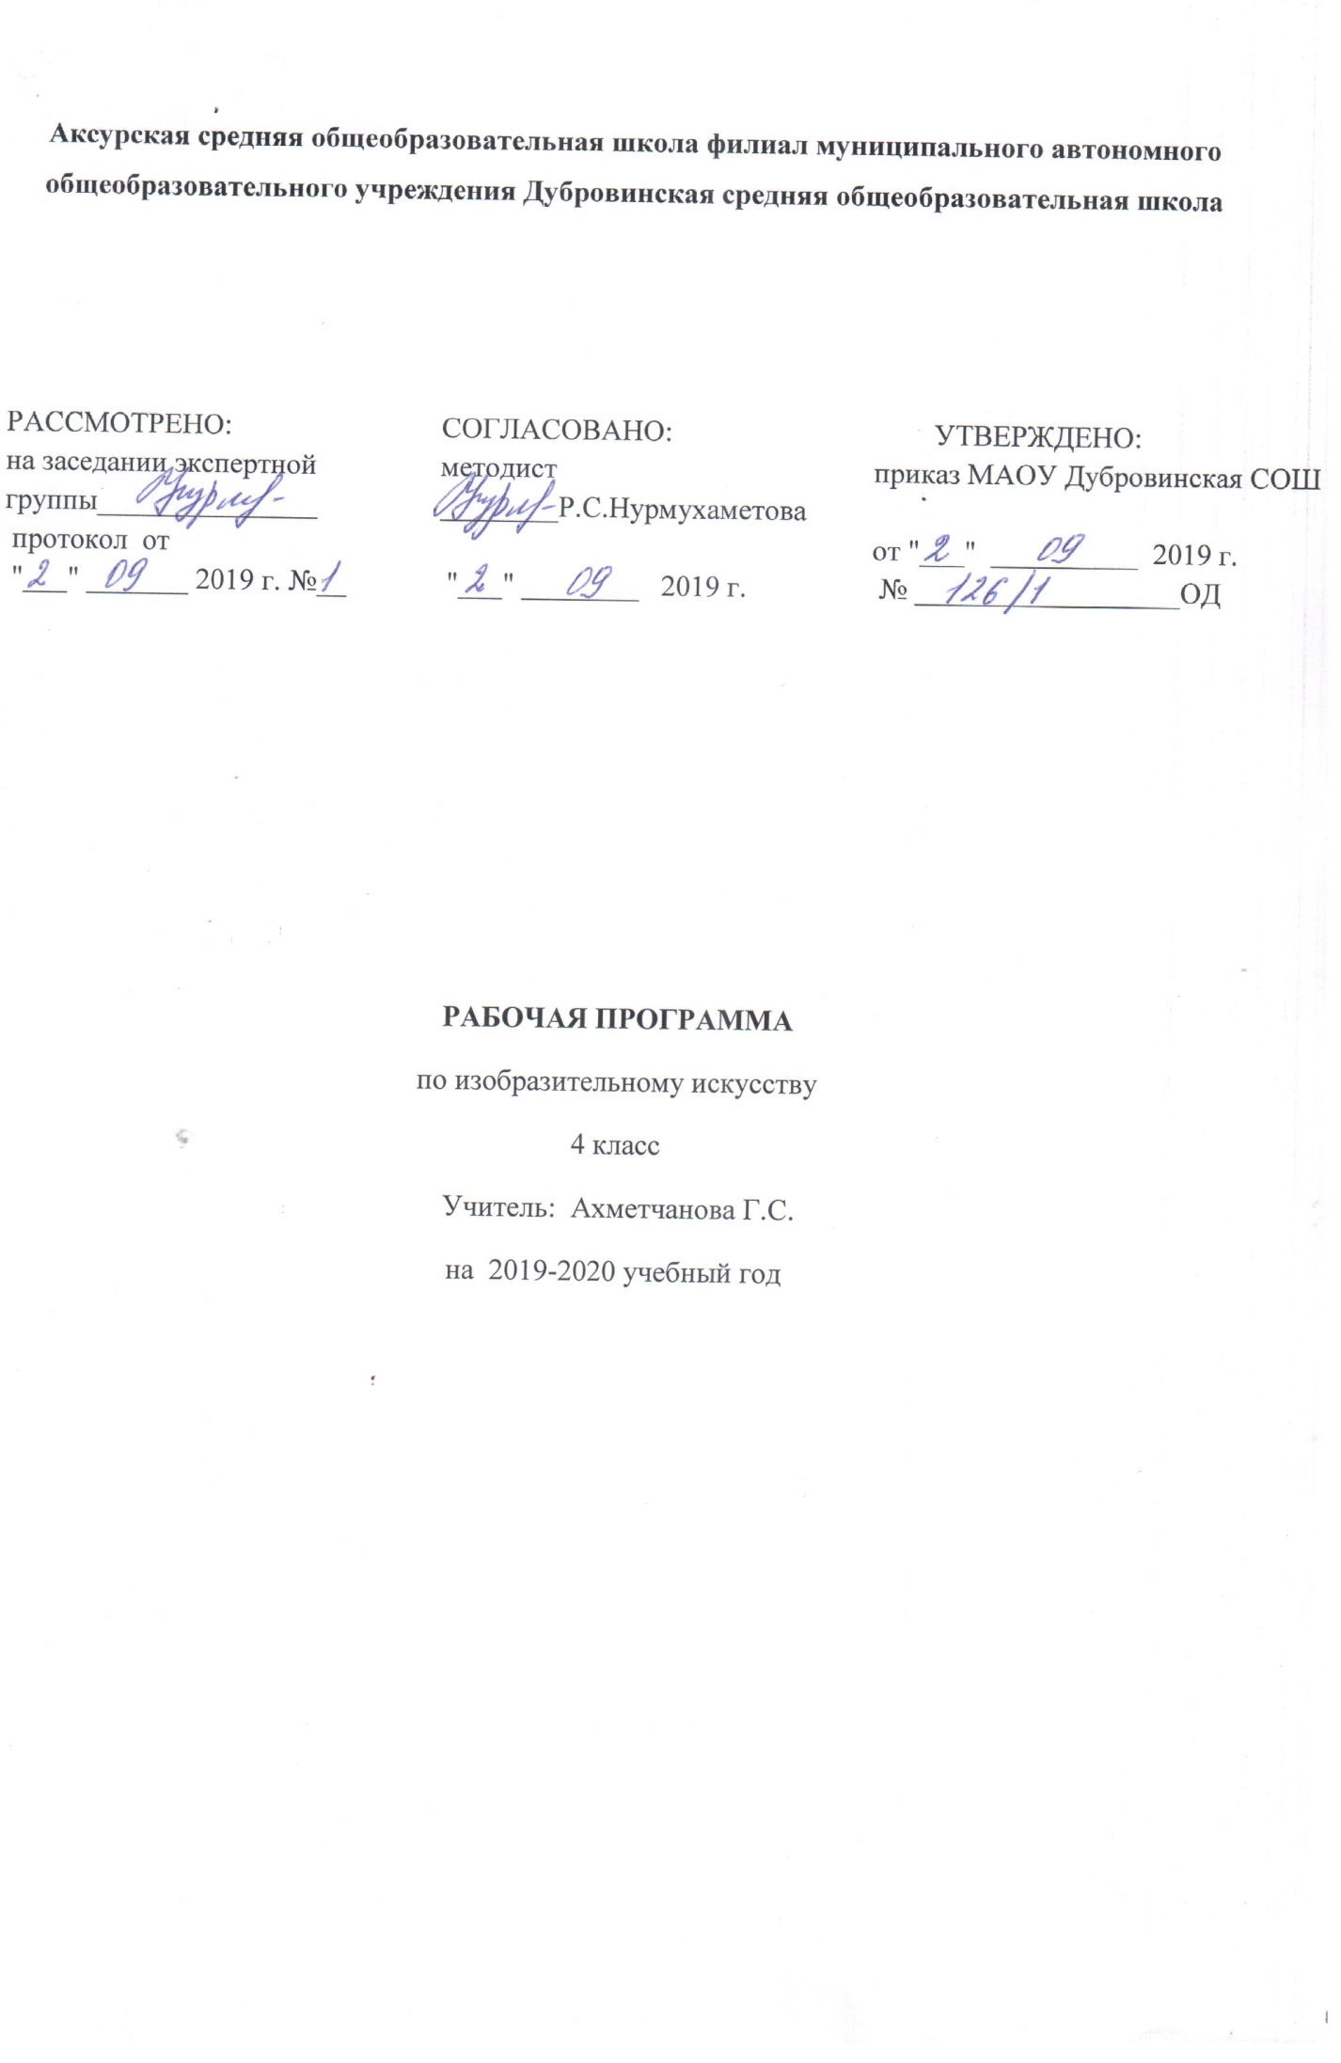Рабочая программа учебного предмета по «Изобразительное искусство» составлена на основе:
- ФГОС НОО.
- ООП НОО МАОУ Дубровинская СОШ
- Учебного плана МАОУ Дубровинская СОШ на 2019 – 2020 учебный год.
- Авторской программы по изобразительному искусству В.С.Кузина «Программа для общеобразовательных учреждений. Изобразительное искусство 1-4 класс», Москва, издательство «Дрофа» 2014 год.

1. Планируемые результаты освоения учебного предмета, курса
Предметные результаты
Восприятие искусства и виды художественной деятельности
Выпускник научится:
- воспринимать богатство и разнообразие художественной культуры; ощущать и понимать художественный замысел в картине художника; понимать особенности восприятия художественного произведения - художник и зритель;
- воспринимать чувства, воплощенные художниками в разных видах искусства, в изображении портретов людей разного возраста; узнавать произведения искусства по видам и жанрам, понимать, чем или из чего они выполнены; различать основные виды художественной деятельности (рисунок, живопись, скульптура, художественное конструирование и дизайн, декоративно-прикладное искусство); выражать собственное суждение о содержании и выполнении того или иного произведения;
- отличать материалы для рисунка, живописи и скульптуры:
- участвовать в художественно-творческой деятельности, используя различные художественные материалы и приемы работы с ними;
-понимать несложную форму предметов природы и уметь ее передавать на плоскости; использовать нужные материалы для максимальной выразительности замысла; работать в смешанной технике на разных видах бумаги: приводить примеры ведущих художественных музеев России, некоторых художественных музеев своего региона, показывать на примерах их роль и назначение; различать и передавать в художественно-творческой деятельности характер, эмоциональные состояния и свое отношение к ним средствами художественно-образного языка.
Выпускник получит возможность научиться:
- участвовать в обсуждении содержания произведений изобразительного искусства и выразительных средств, различать сюжет и содержание в знакомых произведениях;
расширять свои знания и представления о музеях России и мира, в том числе с помощью Интернет-ресурсов;
- использовать компьютер как дополнительный способ изображения и воплощения замысла, а также для хранения фотографий своих работ, выполненных на бумаге;
- создавать на базе своих работ и работ своих одноклассников музей своего класса;
- искать и находить новые средства выразительности при изображении космоса;
- применять свою фантазию, предлагать вариант выполнения в процессе коллективных работ;
- выбирать и подбирать самостоятельно и с друзьями материалы, техники и идеи для воплощения замысла;
- видеть проявления прекрасного в произведениях искусства, в природе, на улице, в быту;
- высказывать суждение о художественных произведениях, изображающих природу и человека в различных эмоциональных состояниях.
Азбука искусства. Как говорит искусство?
Выпускник научится:
-использовать выразительные средства изобразительного искусства: композицию, форму, ритм, линию, цвет, объем, фактуру;
различные художественные материалы для воплощения собственного художественно-творческого замысла; -составлять и подбирать цветовые гаммы для замысла своей работы; различать основные и составные, теплые и холодные цвета; изменять их эмоциональную напряженность с помощью смешивания с белой и черной красками; использовать их для передачи художественного замысла в собственной учебно-творческой деятельности;
- создавать средствами живописи, графики, скульптуры, декоративно-прикладного искусства образ человека: передавать на плоскости и в объеме пропорции лица, фигуры; характерные черты внешнего облика;
-пользоваться симметрией для построения звезд; делать асимметричные композиции; -использовать различные линии, пятна и штрихи как основные средства выразительности; создавать фантастических животных различными способами, используя линии, пятно и штрих;
- изображать разнообразные формы предметов на плоскости с передачей объема и в пространстве; - пользоваться построением рисунка для создания орнаментов, от простых до более сложных, в разных геометрических формах; использовать декоративные элементы, геометрические, растительные узоры для украшения своих изделий и предметов быта; передавать в собственной художественно-творческой деятельности специфику стилистики произведений народных художественных промыслов в России (с учетом местных условий).
Выпускник получит возможность научиться:
_ изображать с натуры и по представлению несложные предметы и натюрморты;
- передавать перспективу пространства на плоскости различными способами и техниками графики, рисунка и живописи;
- осуществлять построение пейзажа различных географических широт, в разное время суток и года;
- четко выстраивать предметы в композиции: ближе -больше, дальше -
меньше;
- владеть основами цветоведения и смешения цветов, умело применять белую и черную краску, применять хроматические и ахроматические цвета; передавать разнообразные эмоциональные состояния, используя различные оттенки цвета, при создании живописных композиций на заданные темы;
- создавать композиции узоров и орнаментов народов России и мира на основе сближенных и противоположных цветовых сочетаний;
- создавать новые образы природы, человека, фантастического существа и построек средствами изобразительного искусства и компьютерной графики.
Значимые темы искусства. О чем говорит искусство?
Выпускник научится:
- осознавать значимые темы искусства и отражать их в собственной художественно-творческой деятельности;
- узнавать различные явления природы на репродукциях картин и фото художников, подмечая нюансы в процессе эмоционального обсуждения со сверстниками; фантазировать, используя впечатления от картин и фото художников; любить и беречь свой край, рассматривая картины местных художников; узнавать русский костюм, русский быт, русские избы, посуду, игрушки; выражать черты русского народа, его души, украшать русскими узорами и орнаментами жилище, одежду; создавать семейные портреты; дарить людям работы, выполненные своими руками;
-узнавать картины знакомых авторов отечественной и мировой живописи; разглядывая картины прошлого, задумываться о будущем.
Выпускник получит возможность научиться:
- передавать цветовые сочетания в пейзажах разных времен суток и года:
- передавать на плоскости композиции с перспективой планов в разных жанрах живописи; передавать воздушную перспективу, глубину земли и высоту неба;
- передавать настроение в пейзаже, натюрморте, портрете, выражая к ним свое отношение;
- изображать образы архитектуры и декоративно-прикладного искусства;
- участвовать в коллективных работах на значимые жизненные темы;
- понимать и передавать в художественной работе красоту человека в разных культурах мира;
изображать красоту природы родного края в разных настроениях; прослеживать связь родной природы, людей и сказок с музыкальной культурой.

Личностные результаты
Обучающиеся научатся:
· положительно относится к урокам изобразительного искусства
У выпускника будут сформированы:
- эмоционально-ценностное отношение к миру, явлениям действительности и художественного творчества; система положительных мотивов, включая мотивы творческого самовыражения; устойчивое представление о добре и зле, должном и недопустимом, которые станут базой самостоятельных поступков и действий на основе морального выбора, понимания и поддержания нравственных устоев, нашедших отражение и оценку в искусстве;
- чувство любви, уважение к родителям, забота о младших и старших, ответственность за другого человека; основа гражданской идентичности в форме сознания «Я» как гражданина России, чувства сопричастности и гордости за свою Родину, российский народ и историю России;
- осознание своей этнической принадлежности, принятие культуры и духовных традиций многонационального народа Российской Федерации;
- приобщение к мировой и отечественной культуре и освоение сокровищницы изобразительного искусства, народных, национальных традиций, искусства других народов; позитивная самооценка и самоуважение;
-основа для организации культурного досуга и формирования культуры здорового образа жизни.
Выпускник получит возможность для формирования:
- потребности в художественном творчестве и в общении с искусством;
- понимания образной природы искусства, умения выражать свое отношение к событиям и явлениям окружающего мира;
- чувства гордости за достижения отечественного и мирового художественного искусства;
- осознанного уважения и принятия традиций, самобытных культурных ценностей, форм культурно-исторической и духовной жизни родного края;
- способности к реализации своего творческого потенциала в духовной и художественно-продуктивной деятельности;
- целостного, социально ориентированного взгляда на мир в его органическом единстве и разнообразии природы, народов, культур и религий;
-способности оценивать и выстраивать на основе традиционных моральных норм и нравственных идеалов, воплощенных в искусстве, отношение к себе, другим людям, обществу, государству, Отечеству, миру в целом.
Метапредметные результаты
Регулятивные УУД
Выпускник научится:
- осуществлять целеполагание как формирование художественно-творческого замысла; планировать и организовывать действия в соответствии с целью;
- контролировать соответствие выполняемых действий способу реализации творческого замысла; адекватно воспринимать предложения и оценку учителей, родителей, сверстников и других людей;
вносить коррективы на основе предвосхищения будущего результата и его соответствия замыслу; осуществлять самоконтроль своей творческой деятельности; преодолевать трудности при решении учебных и творческих задач.
Выпускник получит возможность для формирования:
- самостоятельно ставить цель, позволяющую достичь реализации собственного творческого замысла;
- высказывать собственное мнение о явлениях изобразительного искусства;
действовать самостоятельно при разрешении проблемно-творческих ситуаций в учебной и внеурочной деятельности, а также в повседневной жизни.
Познавательные УУД
Выпускник научится:
- анализировать произведения искусства; применять художественные умения, знания и представления о пластических искусствах для выполнения учебных и художественно-практических задач; воспринимать произведения пластических искусств и различных видов художественной деятельности: графики (рисунок), живописи, скульптуры, архитектуры, художественного конструирования, декоративно-прикладного искусства; осуществлять поиск необходимой информации для выполнения учебных и творческих заданий с использованием учебной и дополнительной литературы, в том числе в контролируемом пространстве Интернета;
- устанавливать аналогии; использовать знаково-символические средства, в том числе схемы, рисунки, знаки и символы, для решения учебных (художественных) задач; воспринимать и анализировать тексты, соотносить их с репродукциями картин и другим визуально представленным материалом;
-проводить сравнение, сериацию и классификацию изученных объектов по заданным критериям; обобщать (самостоятельно выделять ряд или класс объектов);
-представлять информацию в виде сообщения с иллюстрациями.
Выпускник получит возможность для формирования:
- строить свои рассуждения о характере, жанре, средствах художественной выразительности;
расширять свои представления об изобразительном искусстве и художниках, о современных событиях культуры;
- фиксировать информацию о явлениях художественной культуры с помощью инструментов ИКТ;
- соотносить различные художественные произведения по настроению, форме, по различным средствам выразительности;
- произвольно составлять свои небольшие тексты, сообщения в устной и письменной форме;
осуществлять выбор наиболее эффективных способов решения учебных задач в зависимости от конкретных условий;
- строить логически грамотное рассуждение, включающее установление причинно- следственных связей;
произвольно и осознанно владеть общими приемами решения учебных задач.
Коммуникативные УУД
Выпускник научится;
- воспринимать произведения изобразительного искусства как средство общения между людьми;
- продуктивно сотрудничать со взрослыми и сверстниками;
- вести диалог, участвовать в обсуждении значимых для человека явлений жизни и искусства;
- воспринимать мнение сверстников и взрослых о художественном произведении, о результатах индивидуального и коллективного творчества;
- контролировать свои действия в коллективной работе, соотносить их с действиями других участников и понимать важность совместной работы;
- задавать вопросы;
- использовать речь для регуляции своего действия и действий партнера;
стремиться к координации различных позиций в сотрудничестве; вставать на позицию другого человека, используя опыт эмпатийного восприятия чувств и мыслей автора художественного произведения.
Выпускник получит возможность для формирования:
- открыто и эмоционально выражать свое отношение к искусству, аргументировать свою позицию и координировать ее с позицией партнеров;
- выражать свое мнение о произведении искусства, используя разные речевые средства (монолог, диалог, сочинения), в том числе средства и инструменты ИКТ и дистанционного общения;
- проявлять творческую инициативу, самостоятельность, воспринимать намерения других участников в процессе коллективной творческой деятельности;
- продуктивно содействовать разрешению конфликтов на основе учета интересов и позиций всех участников;
- задавать вопросы, необходимые для организации собственной деятельности и сотрудничества с партнером;
-применять полученный опыт творческой деятельности при организации содержательного культурного досуга.

2.Содержание учебного предмета, курса
Искусство - генератор культуры
(повторение и углубление предыдущего материала)
Искусство и художественное творчество в культурном развитии человечества. Функции искусства: искусство формирует эстетическое восприятие мира; искусство – одна из форм познания окружающего мира; искусство является универсальным способом общения; искусство воплощает в зримых образах идеи религии и власти, прославляет и увековечивает правителей и героев; искусство способно внушать определенные идеи; искусство в состоянии пробудить чувства и сознание, оно способно к пророчеству; искусство придает каждому городу своё собственное лицо, запечатлённое в памятниках его архитектуры, в специфике современной планировки и строительства.
Художественный мир, сотворенный по законам сказки
Сказочные сюжеты. Сказочные сюжеты в произведениях русских художников. Их смысл и обучающее значение.
Характеристика деятельности учащихся. Понимать, чему посвящены и чему учат сказочные сюжеты.
Образы стихий
Ожившие стихии. Стихия - это среда, которая не зависит от человека. Основные природные стихии – ЗЕМЛЯ, ОГОНЬ, ВОЗДУХ, ВОДА. Понимание людьми с давних пор важности стихий для жизни человека. Мифы, а вслед за ними и сказки посвященные стихиям. Древние символы, обозначающие стихии. Стихии в картинах художников И.Левитана, К.Айвазовского, Н.Рериха. Помощь пейзажа в раскрытии величия и трагизма события (на примере фрагмента картины А. Альтдорфера «Битва Александра Македонского с Дарием»).
Образ земли в искусстве. Почтение человека к земле, часто соотнесение образа Земли в искусстве с представлениями о родной земле, о родном крае, о Родине. Соотнесение образа земли в поэзии и в изобразительном искусстве.
Ключ Земли - сказы Бажова. Связь древних обрядов с Землей. Уральский сказочник П. Бажов и его герои.
Образ воздуха в искусстве. Связь для человека воздуха с восприятием неба. Величественность, огромность и недосягаемость воздушной стихии. Небо – источник влаги и тепла: держатель светящего и греющего солнца, податель воды, поящей всё живое. Поклонение небу, ожидание от него помощи или наказания. Страх перед небом. Небо – место обитания милостивых и карающих богов в мифах. Мать-Земля, Небо-отец в представлении древних.
Образ огня в искусстве. Образ воды в искусстве.
Художественные образы мирового искусства. Героические образы Древней Греции
Культура Древней Греции. В основе греческой культуры, также как и любой другой лежат мифы и легенды о богах и героях. Культура Древней Греции - одна из самых замечательных в истории человечества. Эпоха Античности. Значение культуры Древней Греции для развития последующей культуры Европы: театр, математика, спортивные состязания, мифология, храмы, скульптура, новый взгляд на человека. Жизнь, мечты и героические подвиги народа в мифологии античности. Греческие боги – Зевс, Посейдон, Аид, и таинственные силы природы.
Образ природы и построек Древней Греции. Храмы древней Греции. Главный храм Афинского Акрополя – Парфенон – вершина античной архитектуры. Акрополь - возвышенная и укреплённая часть древнегреческого города.
Театр в Древней Греции. Одним из величайших открытий греческой культуры был театр. Амфитеатр. Особенности греческого театра.
Образ человека Древней Греции. Одухотворённые Образы Средневековья
Идеалы Средневековья. Образ Великого Бога – милостивого и карающего, знающего всё о каждом человеке и воздающего по заслугам – в центре культуры и искусства Европы в Средние века.
Величественные соборы и неприступные замки. Возвышение готического собора над центральной частью города. Образ готического собора. Неприступные, мощные замки-крепости, в которых жили семьи рыцарей.
Художественная деятельность. Выполнить коллективную работу. Сделать макет
Образы мифологических персонажей в искусстве Средних веков. Декоративное оформление соборов и его воспитательная роль. Архитектурный облик собора и скульптурные образы святых, символические образы заморских чудищ: чертей и обезьян, химер, горгулий и пр. Народные сказания и образы чудищ в живописи средневековья. Сочетания в одном образе зверя и человека, рогатых коней и птиц на звериных лапах, монстров.
Образ человека в искусстве Средних веков . Многочисленные скульптуры персонажей Священного писания, святых, королей при входе в готический храм.
Знаки и символы времени. Человек живёт в мире знаков. Знаками являются: буквы и цифры, музыкальные ноты и эмблемы, гербы стран и народов, флаги и шахматные фигуры, ордена и медали.
Родовой герб над входом в замок . Формы гербов. Изображение и цвет герба. Общее в построении разных гербов.
Символика цвета. Значение цвета в гербах и в живописи Средних веков. Важность языка геральдики для рыцарей. Язык геральдики в турнирных рыцарских доспехах.
Образы сказочных персонажей. Спящая красавица. Таинственный замок . Образы сказки Шарля Перро «Спящая красавица». Иллюстрации к сказке «Спящая красавица» (А. Зик, Э.Булатов, О.Васильев и др.). Черты средневековой культуры в иллюстрациях к сказке «Спящая красавица».
Образ времени в сказках. Течение времени в сказках: «Жили старик со старухой тридцать лет и три года…», «долго ли, коротко ли…», «скоро сказка сказывается, да не скоро дело делается», «ночь простоять да день продержаться».
Сказочные образы Востока.
Чудесный мир сказок народов Востока. Путешествие в чудесный мир волшебных сказок народов Востока. Символы сказок Востока.
Образ природы. Разнообразие природы на Востоке. Цветущие сады при роскошных дворцах, узкие глинобитные улочки в бедных районах
Города, испепеляющая жаром пустыня, штормовые волны моря, мрачные подземелья,
Образы архитектуры. Голубая мечеть в Стамбуле – одно из самых красивых сооружений восточного мира.
Художественное оформление волшебных предметов. Представления людей Арабского Востока во многом определялось мифологией. Образы мифологии: джины-демоны, сотворенные из чистого огня.
Образ человека в искусстве арабского Востока.
Мужской образ. Богатые фольклорные традиции – дающие образ человека. Отсутствие живописи на арабском Востоке. Книжная миниатюра Персии – иллюстрации к произведениям поэтов.
Женский образ. Жизнь восточных женщин полна тайн и загадок. Истории об образованных восточных девушках, одетых в яркие нарядные одежды, расшитые золотыми узорами, живших в роскошных дворцах.
Яркие образы Индии.
Образы архитектуры Индии. Влияние традиций персидской архитектуры на древнюю, богатую собственными традициями Индию. Мусульманская архитектура в Индии. Мраморный мавзолей Тадж-Махал. Образы традиционного искусства Индии. Отличия в силуэтах индийских храмов - мусульманского и традиционного.
Ступа - символ природы и ума. Архитектурное сооружение Ступа - древнейший символ индийской культуры («вершина», «верхушка»). Ступа - символ мудрости Будды – человека, основавшего одну из мировых религий – буддизм. Один из центральных образов в Индии - Будда. Его изображение помещают даже на крыши храмов!
Слон-символ мудрости, величия и непобедимой мощи. Особое значение слона в Индии. Ганеша – бог с головой слона. Изображение слона в оформлении храмовой архитектуры. Слоны в современной Индии
Образ человека в искусстве Индии. Отражение в живописи и в миниатюре представления жителей Индии о прекрасном человеке. Герои мифов, правители, танцовщицы, музыканты, гуляющие юноши и девушки, воспроизведенные среди яркого многоцветия мелких декоративных деталей. Замедленность плавных и грациозных движений. Условность лиц, эмоциональность.
Добрые образы Китая.
Образы архитектуры Китая. Древний Китай – одна из самых высокоразвитых стран мира. Изобретение в Китае шёлка, фарфора и бумаги. Необычная архитектура и живопись Китая.
Искусство выбирать главное. Два вида пейзажа в Китае. Обобщенный образ ландшафта в работах придворных китайских художников. а любили Изображение природы через детали: не целый лес, а одно дерево или ветка, не букет цветов, а один цветок в работах художников-самоучек за стенами императорского дворца.
Дракон - символ добра и защиты . Центральное место Дракона в китайской мифологии. Дракон - существо доброе и милостивое,
Объединяет в себе 4 стихии – вода и огонь, земля и воздух.
Образ человека в искусстве Китая. Соединение реального образа человека в китайской живописи с фантастическими и причудливыми образами растений, птиц, драконов, различных духов. Женщины, изображённые на свитках, являются частью пышного, цветущего мира.
Музеи и выставки.
Образы искусства разных стран и народов можно увидеть в различных музеях мира. Главные музеи России в Москве и в Санкт-Петербурге. Знакомство с отдельными произведениями выдающихся русских и зарубежных художников: В.М.Васнецов, И.И.Шишкин, И.И.Левитан, К.Ф.Юон, И.Э.Грабарь, Леонардо да Винчи, Ван Гог. Ведущие художественные музеи России: Государственная Третьяковская галерея, Русский музей, Эрмитаж, Музей изобразительных искусств имени А.С.Пушкина. Ознакомление с произведениями народных художественных промыслов в России(с учетом местных условий)
Музеи искусства в родном селе, районе, области. Произведения известных художников и скульпторов в музеях родного села . Художественные выставки.

3.Тематическое планирование с указанием количества часов, отводимых на освоение каждой темы

№ п.п | Разделы, темы | Кол-во часов
1. | Художественный мир, сотворенный по законом сказки. | 2
2. | Образы стихий. | 7
3. | Художественные образы мирового искусства. Героические образы Древней Греции | 3
4. | Одухотворенные образы Средневековья | 8
5. | Сказочные образы Востока | 6
6. | Яркие образы Индии | 4
7. | Добрые образы Китая | 4
 | Всего | 34ч

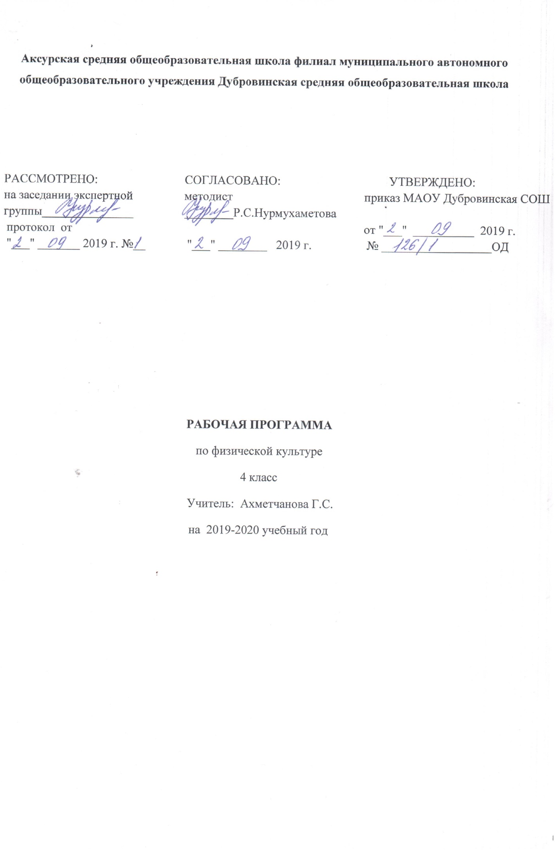Рабочая программа учебного предмета «Физическая культура» составлена на основе:
- ФГОС НОО.
- ООП НОО МАОУ Дубровинская СОШ
- Учебного плана МАОУ Дубровинская СОШ на 2019 – 2020 учебный год.
- Программы общеобразовательных учреждений. Физическая культура 1-4 классов. Авторы: В.И.Лях, А.А.Зданевич Физическая культура. 1-4 классы. – М.: Просвещение, 2013;

  - Планируемые результаты освоения учебного предмета, курса

Усвоение данной программы обеспечивает достижение следующих результатов.
Предметные результаты проявляются в умениях применять знания при решении самостоятельных физкультурно-оздоровительных задач. Выпускник начальной школы должен уметь:
- использовать все формы физкультурной деятельности в режиме дня (утренняя зарядка, физкультминутки, самостоятельные оздоровительные занятия, подвижные игры и др.);
- целенаправленно составлять и использовать комплексы упражнений для утренней зарядки, профилактики и коррекции нарушений осанки, плоскостопия, развития физических качеств, гимнастики для глаз;
- проводить самостоятельные наблюдения за физическим развитием и физической подготовленностью, оценивать физическую нагрузку по показателям частоты сердечных сокращений;
- вести здоровый образ жизни, соблюдать принципы здорового питания.
Предметные учебного предмета «Физическая культура» отражают:
- формирование первоначальных представлений о значении физической культуры для укрепления здоровья человека (физического, социального и психологического), о ее позитивном влиянии на развитие человека (физическое, интеллектуальное, эмоциональное, социальное), о физической культуре и здоровье как факторах успешной учебы, трудовой деятельности и социализации;
- овладение умениями организовывать здоровье сберегающую жизнедеятельность (режим дня, утренняя зарядка, оздоровительные мероприятия, подвижные игры и т. д.);
- формирование навыка систематического наблюдения за своим физическим состоянием, величиной физических нагрузок, данных мониторинга здоровья (рост, масса тела и др.), показателей развития основных физических качеств (силы, быстроты, выносливости, координации, гибкости).
Предметные результаты проявляются в знаниях: о физической культуре как системе разнообразных форм занятий физическими упражнениями по укреплению здоровья человека; правил предупреждения травматизма во время занятий физическими упражнениями: подборе спортивной одежды, обуви и инвентаря, организации мест занятий, поведения на занятиях; о здоровом образе жизни: его составляющих и правилах; основ истории физической культуры и Олимпийского движения; о физических упражнениях, их влиянию на физическое развитие и развитие физических качеств; о видах спорта.
- Личностные УУД отражаются в положительном отношении школьника к занятиям физической культурой и спортом и накоплении необходимых знаний для достижения личностно значимых результатов в физическом совершенствовании.
Физическая культура является частью общей культуры человечества и вобрала в себя не только многовековой опыт подготовки человека к жизни, развития заложенных в него природой физических и психических способностей, но и опыт утверждения и закалки моральных, нравственных начал, проявляющихся в процессе физкультурной деятельности. Таким образом, в физической культуре находят свое отражение достижения людей в совершенствовании физических, психических и нравственных качеств. Уровень развития этих качеств составляет ценности физической культуры и определяют ее как одну из граней общей культуры человека.
Кроме того, в процессе физкультурного образования происходит:
- формирование основ российской гражданской идентичности, чувства гордости за свою Родину, российский народ и историю России;
- овладение начальными навыками адаптации в динамично изменяющемся мире;
- принятие и освоение социальной роли обучающегося, развитие мотивов учебной деятельности и формирование личностного смысла учения;
- развитие самостоятельности и личной ответственности, этических чувств, доброжелательности и эмоционально-нравственной отзывчивости, понимания и сопереживания чувствам других людей;
- развитие навыков сотрудничества со взрослыми и сверстниками в разных социальных ситуациях, готовности не создавать конфликтов и находить выходы из спорных ситуаций;
- формирование установки на безопасный, здоровый образ жизни, наличие мотивации к творческому труду, работе на результат, бережному отношению к материальным и духовным ценностям.
Метапредметными УУД освоения предмета «Физическая культура» являются:
Регулятивные УУД:
- понимать цель выполняемых действий;
- выполнять действия, руководствуясь инструкцией учителя;
- адекватно оценивать правильность выполнения задания; использовать технические приёмы при выполнении физических упражнений;
- договариваться и приходить к общему решению, работая в паре, в команде;
- соблюдение правил безопасного поведения на уроках, дома, на улице и на природе;
- использование физической подготовленности в активной деятельности, в том числе учебной;
- участие в спортивной жизни класса, школы, района, города и т.д.;
- продуктивное сотрудничество (общение, взаимодействие, работа в команде) со сверстниками в спортивно -игровой деятельности.
Познавательные УУД:
- различать, группировать подвижные и спортивные игры;
- устанавливать причины, которые приводят к плохой осанке;
- осуществлять поиск необходимой информации, используя различные справочные материалы;
- свободно ориентироваться в книге, используя информацию форзацев, оглавления, справочного бюро;
- устанавливать взаимосвязь между занятиями физической культурой и воспитанием характера человекаведение здорового образа жизни с активным применением знаний предметных областей «Физическая культура», «Окружающий мир», «Технологии» и «Информатика»;
Коммуникативные УУД:
- рассказывать об истории Олимпийских игр и спортивных соревнований, о профилактике нарушений осанки;
- высказывать собственное мнение о влиянии занятий физической культурой на воспитание характера человека.

2.Содержание учебного предмета, курса
Программа состоит из двух разделов: теоретической и физической подготовки.
Содержание раздела теоретической подготовки включает 5 содержательных блоков:
- 1 блок. Физическая культура как система разнообразных форм занятий физическими упражнениями по укреплению здоровья человека.
Лёгкая атлетика: техника передачи эстафетной палочки. Специальные упражнения на лыжах. Коньковый ход в лыжных гонках. Роль физической подготовки в армии. Развитие координационных способностей. Физическое качество: сила. Силовые упражнения: сгибание и разгибание рук в упоре лёжа и в висе.
- 2 блок. Здоровый образ жизни.
Комплексы утренней гимнастики. Правила самостоятельного составления комплексов.. Гимнастика для глаз: расширение набора упражнений. Рациональное питание: значение кисломолочных продуктов, супов и каш в повседневном питании.
- 3 блок. Начальные основы анатомии человека.
Нервная система. Измерение частоты сердечных сокращений. Рост и вес: способы регулирования. Приёмы первой помощи при травмах
- 4 блок. Спорт.
Дисциплины лёгкой атлетики: барьерный бег, бег с препятствиями, легкоатлетические многоборья, виды спорта, баскетбол, городки: правила и приёмы.
- 5 блок. История физической культуры и Олимпийское образование.
История Олимпийских игрв Древней Греции. Игры народов мира.
Содержание раздела физической подготовки включает освоение и совершенствование разных способов передвижения человека; использование широкого спектра физических упражнений разной направленности в зависимости от задач уроков, применение элементов спортивной деятельности из следующих видов спорта: легкой атлетики, гимнастики, лыжных гонок, конькобежного спорта, , футбола, волейбола, баскетбола и других - доступных для образовательного учреждения; гармоничное и эффективное развитие физических качеств младшего школьника в сенситивный (благоприятный) возрастной период.
Основные виды деятельности
Лёгкая атлетика
Прыжки в высоту с разбега способом «перешагивание». Прыжковые упражнения с гимнастической скамьей: перепрыгивания, в том числе боком, запрыгивания и спрыгивания, спрыгивания по разные стороны от скамьи и т.д. Бег. Стартовое ускорение. Финиширование. Характеристика видов деятельности учащихся
. Описывать и осваивать технику прыжка в высоту. Проявлять качества силы, быстроты, координации. Описывать технику беговых упражнений. Осваивать технику бега разными способами. Осваивать универсальные умения контролировать величину нагрузки по частоте сердечных сокращений при выполнении беговых упражнений
Гимнастика с основами акробатики.
Акробатические упражнения: выполнение акробатических комбинаций. Характеристика видов деятельности учащихся. Проявлять и развивать координационные и силовые способности. Гимнастические упражнения прикладного характера: лазание по гимнастической стенке и спуск на руках
Упражнения на перекладине: висы, висы с узким и широким хватами, сгибания-разгибания рук в висе. Характеристика видов деятельности учащихся. Проявлять силу при выполнении упражнений прикладного характера. Соблюдать требования техники безопасности.
Подвижные и спортивные игры
Подвижные игры с элементами баскетбола, футбола, пионербола
Индивидуальные и групповые упражнения с мячом: футбол (мини-футбол) - удары по мячу ногой, остановка мяча ногой, отбор мяча; баскетбол (мини-баскетбол) - ведение мяча на месте, ведение мяча в движении шагом, передачи мяча. Тактические действия в защите и нападении. Учебно-тренировочные игры.
Лыжная подготовка
Передвижение на лыжах: одновременный одношажный ход; чередование изученных ходов во время передвижения по дистанции
Развивать выносливость. Проявлять настойчивость. Описывать и осваивать технику передвижения на лыжах разными способами. Осваивать универсальные умения контроля и регулирования величины нагрузки по частоте сердечных сокращений.
Подбирать по целевой направленности и числу участников, организовывать и проводить самостоятельно подвижные игры и эстафеты.
Разъяснять правила спортивных игр. Исполнять правила спортивного арбитра. Осваивать технические приёмы спортивных игр, корректировать технику, взаимодействовать в парах и группах
В результате изучения курса «Физическая культура» обучающиеся должны знать и понимать:
об особенностях зарождения физической культуры, истории первых Олимпийских игр, имена олимпийских чемпионов современности;
о способах и особенностях движений и передвижений человека;
о физических качествах и общих правилах и способах их тестирования;
роль и значение регулярных занятий физическими упражнениями для укрепления здоровья человека;
об общих и индивидуальных основах личной гигиены, профилактики нарушений осанки и поддержания достойного и опрятного внешнего вида;
правила и последовательность выполнения упражнений утренней гимнастики, физкультпауз (физкультминуток), простейших комплексов для развития физических качеств и формирования правильной осанки; в комплексах по профилактике остроты зрения и дыхательной гимнастики;
о работе скелетных мышц, систем дыхания и кровообращения при выполнении физических упражнений;
об обучении движениям;
правила поведения на занятиях физической культуры;
о причинах травматизма на занятиях физической культурой и правилах его предупреждения.
Уметь:
передвигаться различными способами (ходьба, бег, прыжки) в различных условиях;
выполнять простейшие акробатические и гимнастические упражнения;
выполнять комплексы утренней зарядки и дыхательной гимнастики, упражнения для профилактики нарушений зрения и формирования правильной осанки;
контролировать режимы нагрузок по внешним признакам, самочувствию;
осуществлять индивидуальные и групповые действия в подвижных играх;
выполнять общеразвивающие упражнения (с предметами и без предметов) для развития основных физических качеств (силы, быстроты, гибкости, ловкости, координации и выносливости);
осуществлять индивидуальные и групповые действия в подвижных играх; выполнять специальные упражнения, направленные на закрепление элементов техники футбола (мини-футбола), баскетбола (мини-баскетбола);
проводить самостоятельные занятия;
взаимодействовать с одноклассниками и сверстниками в процессе занятий физической культурой;
выполнять общеразвивающие упражнения (с предметами и без предметов) для развития основных физических качеств (силы, быстроты, гибкости, ловкости, координации и выносливости).
Использовать приобретенные знания и умения в практической деятельности и повседневной жизни для:
- выполнения ежедневной утренней гимнастики, корригирующих упражнений и закаливающих процедур;
- преодоления безопасными способами естественных и искусственных препятствий;
- соблюдения правил и норм поведения в индивидуальной и коллективной двигательной деятельности;
- наблюдения за собственным физическим развитием и физической подготовленностью;
- самостоятельной организации активного отдыха и досуга.

3.Тематическое планирование с указанием количества часов, отводимых на освоение каждой темы.
№ | Наименование разделов и тем | Общее количество часов на изучение
1 | Знания о физической культуре | в процессе урока
2 | Легкая атлетика. | 28
3 | Гимнастика с основами акробатики. | 12
4 | Подвижные и спортивные игры. | 32
5 | Лыжная подготовка. | 21
6 | Эстафеты, эстафеты с предметами | 9
 | Итого | 102

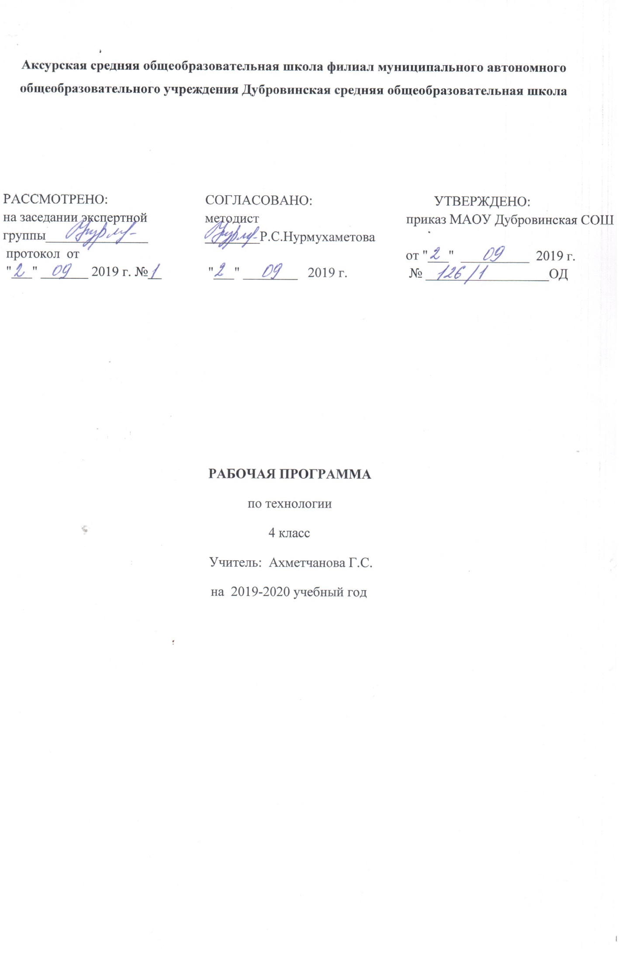Рабочая программа учебного предмета «Технология» составлена на основе:
- ФГОС НОО.
- ООП НОО МАОУ Дубровинская СОШ
- Учебного плана МАОУ Дубровинская СОШ на 2019 – 2020 учебный год.
- Авторской программы по технологии Т.М. Рагозиной, И.Б. Мыловой «Программы по учебным предметам», М.: Академкнига/учебник, 2014 г. – Ч.2: 192 с., проект «Перспективная начальная школа»
  - Планируемые результаты освоения учебного предмета, курса
Предметными результатами изучения технологии являются доступные по возрасту начальные сведения о технике, технологиях и технологической стороне труда, об основах культуры труда, элементарные умения предметно-преобразовательной деятельности, знания о различных профессиях и умения ориентироваться в мире профессий, элементарный опыт творческой и проектной деятельности.
Предметные результаты изучения курса «Технология» в 4-м классе
Общекультурные и общетрудовые компетенции. Основы культуры труда.
Выпускник научится:
-называть наиболее распространенные в своем регионе профессии (в том числе профессии своих родителей) и описывать их особенности;
-понимать общие правила создания предметов рукотворного мира: соответствие изделия обстановке, удобство (функциональность), прочность, эстетическую выразительность — и руководствоваться ими в своей продуктивной деятельности;
-анализировать предлагаемую информацию, планировать предстоящую практическую работу, осуществлять корректировку хода практической работы, самоконтроль выполняемых практических действий;
-организовывать свое рабочее место в зависимости от вида работы, выполнять доступные действия по самообслуживанию и доступные виды домашнего труда.
Выпускник получит возможность научиться:
-уважительно относиться к труду людей;
-понимать культурно-историческую ценность традиций, отраженных в предметном мире, и уважать их;
-понимать особенности проектной деятельности, осуществлять под руководством учителя элементарную проектную деятельность в малых группах: разрабатывать замысел, искать пути его реализации, воплощать его в продукте, демонстрировать готовый продукт (изделия, комплексные работы, социальные услуги).
Технология ручной обработки материалов. Элементы графической грамоты
Выпускник научится:
-на основе полученных представлений о многообразии материалов, их видах, свойствах, происхождении, практическом применении в жизни осознанно подбирать доступные в обработке материалы для изделий по декоративно-художественным и конструктивным свойствам в соответствии с поставленной задачей;
-отбирать и выполнять в зависимости от свойств освоенных материалов оптимальные и доступные технологические приемы их ручной обработки при разметке деталей, их выделении из заготовки, формообразовании, сборке и отделке изделия; экономно расходовать используемые материалы;
-применять приемы рациональной безопасной работы ручными инструментами: чертежными (линейка, угольник, циркуль), режущими (ножницы) и колющими (швейная игла);
-выполнять символические действия моделирования и преобразования модели и работать с простейшей технической документацией: распознавать простейшие чертежи и эскизы, читать их и выполнять разметку с опорой на них; изготавливать плоскостные и объемные изделия по простейшим чертежам, эскизам, схемам, рисункам.
Выпускник получит возможность научиться:
-отбирать и выстраивать оптимальную технологическую последовательность реализации собственного или предложенного учителем замысла;
-прогнозировать конечный практический результат и самостоятельно комбинировать художественные технологии в соответствии с конструктивной или декоративно-художественной задачей.
Конструирование и моделирование
Выпускник научится:
-анализировать устройство изделия: выделять детали, их форму, определять взаимное расположение, виды соединения деталей;
-решать простейшие задачи конструктивного характера по изменению вида и способа соединения деталей: на достраивание, придание новых свойств конструкции, а также другие доступные и сходные по сложности задачи;
-изготавливать несложные конструкции изделий по рисунку, простейшему чертежу или эскизу, образцу и доступным заданным условиям.
Выпускник получит возможность научиться:
-соотносить объемную конструкцию, основанную на правильных геометрических формах, с изображениями их разверток;
-создавать мысленный образ конструкции с целью решения определенной конструкторской задачи или передачи определенной художественно-эстетической информации, воплощать этот образ в материале.
Обучающиеся научатся:
- рассказывать о современных профессиях, связанных с сельскохозяйственной техникой, и описывать их особенности;
- анализировать задания, планировать трудовой процесс и осуществлять поэтапный контроль за ходом работы;
- осуществлять сотрудничество при выполнении коллективной работы;
- выполнять доступные действия по самообслуживанию (декоративное оформление культурно-бытовой среды);
- отбирать картон с учётом его свойств;
- применять приёмы рациональной и безопасной работы ручными инструментами: чертёжными (линейка, угольник), колющими (шило);
- экономно размечать материалы на просвет, по линейке и по угольнику;
- работать с простейшей технической документацией: распознавать простейшие чертежи и эскизы, читать их и выполнять разметку с опорой на них;
- отбирать и выполнять в зависимости от свойств освоенных материалов (картон, текстильные материалы, утилизированные материалы) оптимальные и доступные технологические приёмы их ручной обработки;
- изготавливать плоскостные изделия: определять взаимное расположение деталей, виды их соединений;
- решать простейшие задачи конструктивного характера по изменению вида и способа соединения деталей: на достраивание, придание новых свойств конструкции;
- выполнять символические действия моделирования и преобразования модели;
- изготавливать несложные конструкции изделий по рисункам, простейшему чертежу, эскизу, образцу и доступным заданным условиям.
Обучающиеся получат возможность научиться:
- оценивать жизненные ситуации (поступки, явлении, события) с точки зрения собственных ощущений (явлении, события), соотносить их с общепринятыми нормами и ценностями; оценивать (поступки) в предложенных ситуациях, отмечать конкретные поступки, которые можно характеризовать как хорошие или плохие;
- описывать свои чувства и ощущения от созерцаемых произведений искусства, изделий декоративно-прикладного характера, уважительно относиться к результатам труда мастеров;
- принимать другие мнения и высказывания, уважительно относиться к ним;
- опираясь на освоенные изобразительные и конструкторско-технологические знания и умения, делать выбор способов реализации предложенного или собственного замысла.
Личностными результатами изучения курса «Технология» в 4–м классе является формирование следующих умений:
- оценивать жизненные ситуации (поступки, явлении, события) с точки зрения собственных ощущений (явлении, события), соотносить их с общепринятыми нормами и ценностями; оценивать (поступки) в предложенных ситуациях, отмечать конкретные поступки, которые можнохарактеризовать как хорошие или плохие;
- описывать свои чувства и ощущения от созерцаемых произведений искусства, изделий декоративно-прикладного характера, уважительно относиться к результатам труда мастеров;
- принимать другие мнения и высказывания, уважительно относиться к ним;
- опираясь на освоенные изобразительные и конструкторско-технологические знания и умения, делать выбор способов реализации предложенного или собственного замысла.
Метапредметными результатами изучения курса «Технология» в 4−м классе является формирование следующих универсальных учебных действий:
Регулятивные УУД
- самостоятельно формулировать цель урока после предварительного обсуждения;
- уметь с помощью учителя анализировать предложенное задание, отделять известное и неизвестное;
- уметь совместно с учителем выявлять и формулировать учебную проблему;
- под контролем учителя выполнять пробные поисковые действия (упражнения) для выявления оптимального решения проблемы (задачи);
- выполнять задание по составленному под контролем учителя плану, сверять свои действия с ним;
- осуществлять текущий и точности выполнения технологических операций (с помощью простых и сложных по конфигурации шаблонов, чертёжных инструментов), итоговый контроль общего качества выполненного изделия, задания; проверять модели в действии, вносить необходимые конструктивные доработки (средством формирования этих действий служит технология продуктивной художественно-творческой деятельности);
- в диалоге с учителем учиться вырабатывать критерии оценки и определять степень успешности выполнения своей работы и работы всех, исходя из имеющихся критериев (средством формирования этих действий служит технология оценки учебных успехов)
Познавательные УУД
- искать и отбирать необходимые для решения учебной задачи источники информации в учебнике (текст, иллюстрация, схема, чертёж, инструкционная карта), энциклопедиях, справочниках, Интернете;
- добывать новые знания в процессе наблюдений, рассуждений и обсуждений материалов учебника, выполнения пробных поисковых упражнений;
- перерабатывать полученную информацию: сравнивать и классифицировать факты и явления; определять причинно-следственные связи изучаемых явлений, событий;
- делать выводы на основе обобщения полученных знаний;
- преобразовывать информацию: представлять информацию в виде текста, таблицы, схемы (в информационных проектах).
Средством формирования этих действий служат учебный материал и задания учебника, нацеленные на 1-ю линию развития – чувствовать мир, искусство.
Коммуникативные УУД
- донести свою позицию до других: оформлять свои мысли в устной и письменной речи с учётом своих учебных и жизненных речевых ситуаций;
- донести свою позицию до других: высказывать свою точку зрения и пытаться её обосновать, приводя аргументы;
- слушать других, пытаться принимать другую точку зрения, быть готовым изменить свою точку зрения (средством формирования этих действий служит технология проблемного диалога (побуждающий и подводящий диалог));
- уметь сотрудничать, выполняя различные роли в группе, в совместном решении проблемы (задачи);
- уважительно относиться к позиции другого, пытаться договариваться (средством формирования этих действий служит работа в малых группах).

  - Содержание учебного предмета, курса.
Основные виды учебной деятельности обучающихся:
- простейшие наблюдения и исследования свойств материалов, приемов их обработки;
- анализ конструкций, условий и способов их создания;
- моделирование, конструирование из различных материалов;
- решение доступных конструктивно-технологических и творческо-художественных задач, простейшее проектирование, в содержании обучения большое значение имеют социально-нравственные аспекты трудовой деятельности, личностная и общественная значимость создаваемых изделий.
Общекультурные и общественные компетенции. Основы культуры труда, самообслуживания
Трудовая деятельность в жизни человека
Распространённые виды профессий, связанные с механизированным и автоматизированным трудом (с учётом региональных особенностей).
Общее представление о технологическом процессе
Организация рабочего места в зависимости от вида работы, распределение рабочего времени, отбор и анализ информации из учебника и других дидактических материалов, её использование в организации работы, контроль и корректировка хода работы, выполнение социальных ролей (руководитель и подчинённый).
Проектирование изделий: создание замысла, его детализация и воплощение. Результат проектной деятельности - «Макет села Мирного».
Самообслуживание
Декоративное оформление культурно-бытовой среды, несложный ремонт одежды (заплатки).
Технология изготовления изделий из различных материалов
Искусственные материалы
Бумага и картон
Виды бумаги, используемые на уроках: цветная для аппликаций и для принтера, копирка, крепированная, калька, ватман. Свойства бумаги: цвет, прозрачность, толщина, фактура поверхности, прочность.
Виды картона, используемые на уроках: цветной, гофрированный.
Выбор бумаги и картона для изделий по их декоративно-художественным и конструктивным свойствам в соответствии с поставленной задачей. Экономное расходование бумаги и картона при разметке на глаз, через копирку, на просвет, по шаблону, по линейке и по угольнику.
Использование измерений для решения практических задач: виды условных графических изображений – простейший чертёж, эскиз, развёртка, схема (их узнавание). Назначение линий чертежа (контурная, размерная, линии надреза, сгиба, размерная, осевая, центровая). Чтение условных графических изображений. Разметка деталей с опорой на простейший чертёж, эскиз. Изготовление изделий по рисунку, простейшему чертежу, эскизу, схеме.
Инструменты и приспособления для обработки бумаги и картона: карандаш простой, ножницы, канцелярский нож, шило, линейка, угольник, линейка с бортиком (для работы с ножом), кисточка для клея, шаблоны, подкладной лист, дощечка для выполнения работ с канцелярским ножом и шилом. Приёмы рационального и безопасного использования ножниц, канцелярского ножа, шила.
Основные технологические операции ручной обработки бумаги и картона: разметка, резание ножницами, надрезание канцелярским ножом, прокалывание шилом, гофрирование, сгибание, скручивание, сборка и скрепление деталей (клеевое, ниточное, скотчем, скобами, гвоздём, проволокой, «в надрез»), переплетение (соединение в щелевой замок), отделка аппликацией, сушка.
Практические работы: изготовление новогодних подвесок, масок, открыток, декоративных композиций, головоломок, игрушек, аппликаций.
Текстильные материалы
Виды тканей, используемые на уроках: ткани растительного и животного происхождения. Сопоставление тканей по переплетению нитей. Экономное расходование ткани при раскрое.
Нитки, используемые на уроках: мулине, для вязания.
Инструменты и приспособления для обработки текстильных материалов: иглы швейные и для вышивания, булавки с колечком, ножницы, портновский мел, выкройки, картонные кольца. Приёмы рационального и безопасного использования игл, булавок, шила.
Основные технологические операции ручной обработки текстильных материалов: отмеривание нитки, закрепление конца нитки узелком и петелькой, продёргивание бахромы, разметка через копирку, раскрой деталей по выкройке, резание ножницами, наклеивание ткани и ниток на картонную основу, сшивание деталей из ткани ручным швом «строчка», обработка края ткани петельным швом, вышивание простым крестом, наматывание ниток на кольца, натяжение ниток.
Практические работы: изготовление вышитых закладок, лент, мини-панно, футляров, нитяной графики.
Металлы
Практическое применение металлов в жизни. Виды проволоки. Выбор проволоки с учётом её свойств: упругость, гибкость, толщина. Экономное расходование материалов при разметке.
Инструменты и приспособления для обработки металлов: ножницы, кисточка с тонкой ручкой, подкладная дощечка.
Основные технологические операции ручной обработки металлов: разметка на глаз, по шаблону, резание ножницами, сгибание, скручивание, тиснение.
Практические работы: изготовление каркасных моделей человечков, брошек.
Утилизированные материалы
Практическое применение утилизированных материалов в жизни. Виды материалов, используемые на уроках: пластиковые ёмкости, упаковочная тара из пенопласта. Выбор материалов по их конструктивным свойствам.
Инструменты и приспособления для обработки утилизированных материалов: ножницы, нож канцелярский, шило, кисть для клея, фломастер, дощечка для выполнения работ с ножом и шилом. Приёмы рационального и безопасного использования ножниц, канцелярского ножа и шила.
Основные технологические операции ручной обработки утилизированных материалов: прокалывание шилом, сборка и скрепление деталей (клеевое, ниточное), тиснение, шлифование наждачной бумагой, отделка шпагатом, окрашивание.
Практические работы: изготовление вазы для осеннего букета, подставок, новогодних подвесок, игрушек-сувениров.
Конструирование и моделирование
Конструирование и моделирование несложных технических объектов по заданным (функциональным) условиям.
Практика работы на компьютере
1. Компьютер и дополнительные устройства, подключаемые к компьютеру
Компьютер как техническое устройство для работы с информацией. Основные устройства компьютера. Назначение основных устройств компьютера.
Дополнительные устройства, подключаемые к компьютеру, их назначение. Носители информации. Электронный диск. Дисковод как техническое устройство для работы с электронными дисками. Приёмы работы с электронным диском, обеспечивающие его сохранность.
2. Основы работы за компьютером
Организация работы на компьютере. Подготовка компьютера к работе(включение компьютера). Правильное завершение работы на компьютере. Организация работы на компьютере с соблюдением санитарно-гигиенических норм.
Мышь. Устройство мыши. Приёмы работы с мышью. Компьютерные программы. Понятие о тренажёре как программном средстве учебного назначения. Первоначальное понятие об управлении работой компьютерной программы с помощью мыши.
Клавиатура как устройство для ввода информации в компьютер. Работа на клавиатуре с соблюдением санитарно-гигиенических норм.
3. Технология работы с инструментальными программами.
Графические редакторы, их назначение и возможности использования. Работа с простыми информационными объектами (графическое изображение): создание, редактирование. Вывод изображения на принтер. Использование графического редактора для реализации творческого замысла.
3.Тематическое планирование с указанием количества часов, отводимых на освоение каждой темы
Разделы программы | Кол-во часов
Общекультурные и общетрудовые компетенции. Основы культуры труда, самообслуживания | 2
Технология ручной обработки материалов. Элементы графической грамоты | 17
Пластические материалы | 2
Бумага и картон | 10
Текстильные материалы | 2
Металлы | 1
Пластмассы | 2
Конструирование и моделирование | 6
Практика работы на компьютере | 9
Компьютер и дополнительные устройства, подключаемые к компьютеру | 2
Организация работы на компьютере | 5
Технология работы с инструментальными программами | 2
Итого: | 34

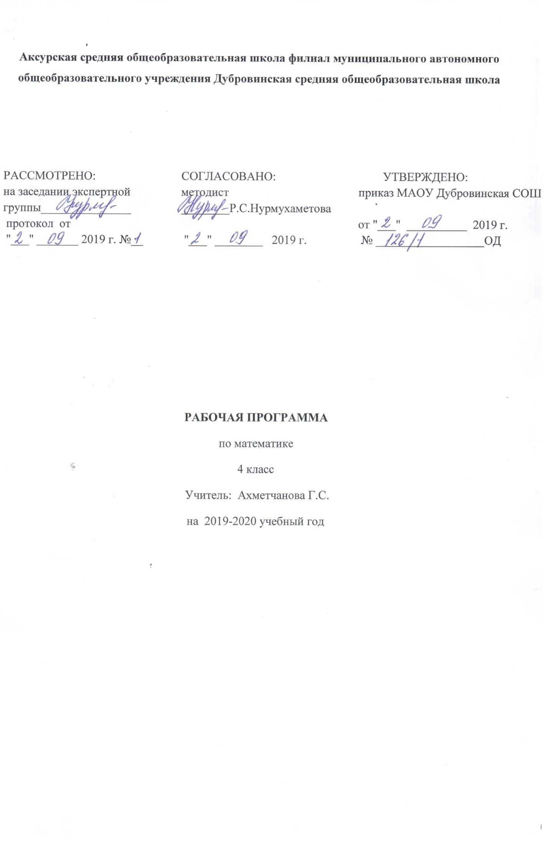Рабочая программа учебного предмета «Математика» составлена на основе:
- ФГОС НОО.
- ООП НОО МАОУ Дубровинская СОШ
- Учебного плана МАОУ Дубровинская СОШ на 2019 – 2020 учебный год.
- Авторской программы по математике А. Л. Чекина, Р.Г. Чураковой «Программы по учебным предметам», М.: Академкнига/учебник , 2013 г. – Ч.1: 240 с) Проект «Перспективная начальная школа»

1.Планируемые результаты освоения учебного предмета, курса.
Предметными результатами изучения предмета:
- называть и записывать любое натуральное число до 1000000 включительно;
- сравнивать изученные натуральные числа, используя их десятичную запись или название, и записывать результаты сравнения с помощью соответствующих знаков;
- сравнивать дробные числа с одинаковыми знаменателями и записывать результаты сравнения с помощью соответствующих знаков;
- сравнивать дробные числа с натуральными и записывать результаты сравнения с помощью соответствующих знаков;
- выполнять сложение и вычитание многозначных чисел на основе законов и свойств этих действий и с использованием таблицы сложения однозначных чисел;
- выполнять умножение и деление многозначных чисел на однозначные и двузначные на основе законов и свойств этих действий и с использованием таблицы умножения однозначных чисел;
- вычислять значения выражений в несколько действий со скобками и без скобок;
- выполнять изученные действия с величинами;
- решать уравнения методом подбора, на основе связи между компонентами и результатом действий и на основе использования свойств равенств;
- определять вид многоугольника;
- определять вид треугольника;
- изображать и обозначать прямые, лучи, отрезки, углы, ломаные (с помощью линейки);
- изображать и обозначать окружности (с помощью циркуля);
- измерять длину отрезка и строить отрезок заданной длины при помощи измерительной линейки;
- находить длину незамкнутой ломаной и периметр многоугольника;
- вычислять площадь прямоугольника;
- выражать изученные величины в разных единицах;
- распознавать и составлять текстовые задачи;
- проводить анализ задачи с целью нахождения ее решения;
- записывать решение задачи по действиям и одним выражением;
- выполнять доступные по программе вычисления с многозначными числами устно, письменно и с помощью калькулятора;
- проводить простейшие измерения и построения на местности (построение отрезков и измерение расстояний, построение прямых углов, построение окружностей);
- измерять вместимость емкостей с помощью измерения объема заполняющих емкость жидкостей или сыпучих тел.
- понимать и использовать особенности построения системы мер времени;
- решать отдельные комбинаторные и логические задачи;
- использовать таблицу как средство описания характеристик предметов, объектов, событий;
- рассказывать об основных источниках информации;
- рассказывать о правилах организации труда при работе за компьютером;
- называть основные функциональные устройства компьютера (системный блок, монитор, клавиатура, мышь, наушники, микрофон);
- называть дополнительные компьютерные устройства (принтер, сканер, модем, цифровой фотоаппарат, цифровая видеокамера, видеопроектор, звуковые колонки);
- рассказывать о назначении основных функциональных устройств компьютера, периферийных компьютерных устройств; устройств внешней памяти;
- соблюдать безопасные приёмы труда при работе на компьютере;
- включать и выключать компьютер;
- использовать приёмы работы с дисководом и электронным диском;
- использовать приёмы работы с мышью;
- работать с прикладной программой, используя мышь, осуществлять навигацию по программе, используя элементы управления (кнопки);
- работать с текстом и изображением, представленными в компьютере;
- соблюдать санитарно-гигиенические правила при работе с компьютерной клавиатурой.
Выпускник получит возможность научиться:
- понимать количественный, порядковый и измерительный смысл натурального числа;
- сравнивать дробные числа с одинаковыми знаменателями и записывать результаты сравнения с помощью соответствующих знаков;
- сравнивать натуральные и дробные числа и записывать результаты сравнения с помощью соответствующих знаков;
- решать уравнения на основе использования свойств истинных числовых равенств;
- определять величину угла и строить угол заданной величины при помощи транспортира;
- измерять вместимость в различных единицах;
- понимать связь вместимости и объёма;
- понимать связь между литром и килограммом;
- понимать связь метрической системы мер с десятичной системой счисления;
- проводить простейшие измерения и построения на местности;
- вычислять площадь прямоугольного треугольника и произвольного треугольника, используя соответствующие формулы;
- находить рациональный способ решения задачи;
- решать задачи с помощью уравнений;
- видеть аналогию между величинами, участвующими в описании процесса движения, процесса работы и процесса покупки (продажи) товара, в плане возникающих зависимостей;
- использовать круговую диаграмму как средство представления структуры данной совокупности;
- читать круговые диаграммы с разделением круга на 2, 3, 4, 6, 8 равных долей;
- осуществлять выбор соответствующей круговой диаграммы;
- строить простейшие круговые диаграммы;
- понимать смысл термина «алгоритм»;
- осуществлять построчную запись алгоритма;
- записывать простейшие линейные алгоритмы с помощью блок-схемы.
- ценить традиции трудовых династий (своего региона, страны);
- осуществлять проектную деятельность: собирать информацию о создаваемом изделии, выбирать лучший вариант, проверять изделие в действии;
- создавать образ конструкции с целью разрешения определённой конструкторской задачи, воплощать этот образ в материале;
- использовать приёмы с графическими объектами с помощью компьютерной программы (графический редактор), с программными продуктами, записанными на электронных дисках.
Личностные результаты.
Система заданий, ориентирующая младшего школьника на оказание помощи героям учебника (Маше или Мише) или своему соседу по парте позволит научится или получить возможность научиться проявлять познавательную инициативу в оказании помощи соученикам.
Метапредметные результаты.
Регулятивные УУД. Система заданий, ориентирующая младшего школьника на проверку правильности выполнения задания по правилу, алгоритму, с помощью таблицы, инструментов, рисунков, образцов и т.д. позволит ученику научиться или получить возможность научиться контролировать свою деятельность по ходу или результатам выполнения задания.
Познавательные УУД. Ученик научится или получит возможность научиться:
- подводить под понятие (формулировать правило) на основе выделения существенных признаков;
- владеть общими приемами решения задач, выполнения заданий и вычислений:
а) выполнять задания с использованием материальных объектов (счетных палочек, указателей и др.), рисунков, схем:
б) выполнять задания на основе рисунков и схем, выполненных самостоятельно;
в) выполнять задания на основе использования свойств арифметических действий;
- проводить сравнение, сериацию, классификации, выбирая наиболее эффективный способ решения или верное решение (правильный ответ);
- строить объяснение в устной форме по предложенному плану;
- использовать (строить) таблицы, проверять по таблице;
- выполнять действия по заданному алгоритму;
- строить логическую цепь рассуждений;
Коммуникативные УУД. Ученик научится или получит возможность научиться взаимодействовать (сотрудничать) с соседом по парте, в группе.

2.Содержание учебного предмета, курса.
Числа и величины
Натуральные и дробные числа.
Новая разрядная единица - миллион (1 000 000). Знакомство с нумерацией чисел класса миллионов и класса миллиардов.
Понятие доли и дроби. Запись доли и дроби с помощью упорядоченной пары натуральных чисел: числителя и знаменателя. Сравнение дробей с одинаковыми знаменателями.
Постоянные и переменные величины.
Составление числовых последовательностей по заданному правилу. Установление (выбор) правила, по которому составлена данная числовая последовательность.
Величины и их измерение.
Литр как единица вместимости. Сосуды стандартной вместимости. Соотношение между литром и кубическим дециметром. Связь между литром и килограммом.
Арифметические действия
Действия над числами и величинами.
Алгоритм письменного умножения многозначных чисел «столбиком».
Предметный смысл деления с остатком. Ограничение на остаток как условие однозначности. Способы деления с остатком. Взаимосвязь делимого, делителя, неполного частного и остатка. Деление нацело как частный случай деления с остатком.
Алгоритм письменного деления с остатком «столбиком». Случаи деления многозначного числа на однозначное и многозначного числа на многозначное.
Сложение и вычитание однородных величин.
Умножение величины на натуральное число как нахождение кратной величины.
Деление величины на натуральное число как нахождение доли от величины.
Умножение величины на дробь как нахождение части от величины.
Деление величины на дробь как нахождение величины по данной ее части.
Деление величины на однородную величину как измерение.
Прикидка результата деления с остатком.
Использование свойств арифметических действий для удобства вычислений.
Элементы алгебры.
Буквенное выражение как выражение с переменной (переменными). Нахождение значения буквенного выражения при заданных значениях переменной (переменных). Уравнение как равенство с переменной. Понятие о решении уравнения. Способы решения уравнений: подбором, на основе свойств истинных числовых равенств.
Текстовые задачи
Арифметические текстовые (сюжетные) задачи, содержащие зависимость, характеризующую процесс движения (скорость, время, пройденный путь), процесс работы (производительность труда, время, объем всей работы), процесс изготовления товара (расход на предмет, количество предметов, общая стоимость товара), расчета стоимости (цена, количество, общая стоимость товара). Решение задач разными способами.
Алгебраический способ решения арифметических сюжетных задач.
Знакомство с комбинаторными и логическими задачами.
Задачи на нахождение доли целого и целого по его доли, части целого по его части.
Геометрические фигуры
Разбивка и составление фигур. Разбивка многоугольника на несколько треугольников. Разбивка прямоугольника на два одинаковых треугольника.
Знакомство с некоторыми многогранниками (прямоугольный параллелепипед, призма, пирамида) и телами вращения (шар, цилиндр, конус).
Геометрические величины
Площадь прямоугольников треугольника как половина площади соответствующего прямоугольника.
Нахождение площади треугольника с помощью разбивки его на два прямоугольных треугольника.
Понятие об объеме. Объем тел и вместимость сосудов. Измерение объема тел произвольными мерками.
Общепринятые единицы объема: кубический сантиметр, кубический дециметр, кубический метр. Соотношения между единицами объема, их связь с отношениями между соответствующими единицами длины.
Задачи на вычисления различных геометрических величин: длины, площади, объема.
Работа с данными
Таблица как средство описания характеристик предметов. Объектов, событий.
Круговая диаграмма как средство представления структуры совокупности. Чтение круговых диаграмм с разделением круга на 2, 3, 4, 6, 8, 9, 12 равных долей. Выбор соответствующей диаграммы. Построение простейших круговых диаграмм.
Алгоритм. Построчная запись алгоритма. Запись алгоритма с помощью блок-схемы.
Первоначальные представления о компьютерной грамотности
Компьютер и дополнительные устройства, подключаемые к компьютеру
Компьютер как техническое устройство для работы с информацией. Основные устройства компьютера. Назначение основных устройств компьютера.
Дополнительные устройства, подключаемые к компьютеру, их назначение. Носители информации. Электронный диск. Дисковод как техническое устройство для работы с электронными дисками. Приёмы работы с электронным диском, обеспечивающие его сохранность.
Основы работы за компьютером
Организация работы на компьютере. Подготовка компьютера к работе (включение). Правильное завершение работы на компьютере. Организация работы на компьютере с соблюдением санитарно-гигиенических норм.
Мышь. Устройство мыши. Приёмы работы с мышью. Компьютерные программы. Понятие о тренажёре как программном средстве учебного назначения. Первоначальное понятие об управлении работой компьютерной программы. Управление работой компьютерной программы с помощью мыши.
Клавиатура как устройство для ввода информации в компьютер. Работа на клавиатуре с соблюдением санитарно-гигиенических норм.
Технология работы с инструментальными программами
Графические редакторы, их назначение и возможности использования. Работа с простыми информационными объектами (графическое изображение): создание, редактирование. Вывод изображения на принтер. Использование графического редактора для реализации творческого замысла.

3.Тематическое планирование с указанием количества часов, отводимых на освоение каждой темы
№п.п | Разделы, темы | Кол-во часов
1 | Числа и величины  Натуральные и дробные числа  Величины (единицы вместимости) и их измерение | 12  5  7
2 | Арифметические действия  Алгоритм письменного умножения многозначных чисел «столбиком»  Способы деления с остатком  Алгоритм письменного деления с остатком «столбиком»  Сложение и вычитание однородных величин  Умножение и деление величины на натуральное число  Умножение и деление величины на дробь  Буквенное выражение как выражение с переменной  Уравнение как равенство с переменной | 50  4  10  12  8  3  6  2  5
3. | Текстовые задачи  Задачи на разностное и кратное сравнение  Задачи на «куплю-продажу»  Задачи на движение  Задачи на работу  Знакомство с комбинаторными и логическими задачами | 26  3  6  4  7  6
4. | Пространственные отношения. Геометрические фигуры  Разбивка и составление фигур  Знакомство с некоторыми многогранниками и телами вращения | 12  4  8
5. | Геометрические величины  Площадь прямоугольного треугольника  Понятие об объёме | 14  5  9
6 | Работа с данными  Таблица как средство описания характеристик предметов, объектов, событий  Круговая диаграмма как средство представления структуры совокупности.  Первоначальные представления о компьютерной грамотности  Компьютер и дополнительные устройства, подключаемые к компьютеру  Основы работы за компьютером  Технология работы с инструментальными программами | 22  11  11
 | Всего | 136

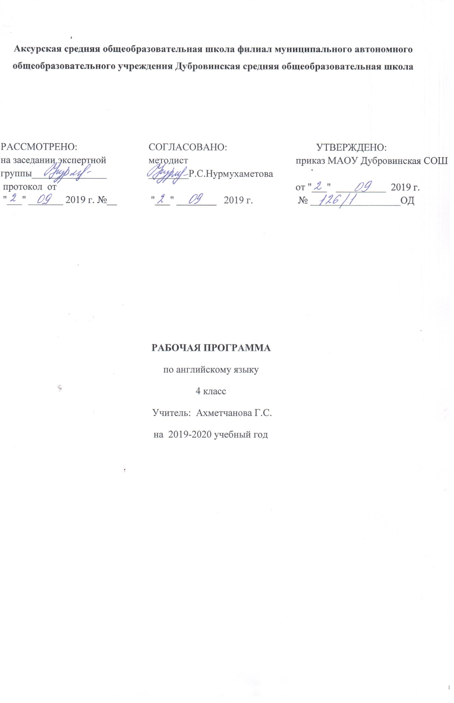
Рабочая программа учебного предмета по английскому языку составлена на основе:
- ФГОС НОО.
- ООП НОО МАОУ Дубровинская СОШ
- Учебного плана МАОУ Дубровинская СОШ на 2019 – 2020 учебный год.
- Авторской программы курса английского языка к УМК Начальный курс к учебнику «Английский в фокусе» (Н.И.Быкова, Дж.Дули, М.Д. Поспелова, В.Эванс)

  - Планируемые результаты освоения учебного предмета, курса
В результате освоения основной образовательной программы начального общего образования учащиеся достигают личностные, метапредметные и предметные результаты.
Личностными результатами являются:
• общее представление о мире как многоязычном и поликультурном сообществе;
• осознание себя гражданином своей страны;
• осознание языка, в том числе иностранного, как основного средства общения между людьми;
• знакомство с миром зарубежных сверстников с использованием средств изучаемого иностранного языка (через детский фольклор, некоторые образцы детской художественной литературы, традиции).
Метапредметными результатами изучения английского языка в начальной школе являются:
• развитие умения взаимодействовать с окружающими при выполнении разных ролей в пределах речевых потребностей и возможностей младшего школьника;
• развитие коммуникативных способностей школьника, умения выбирать адекватные языковые и речевые средства для успешного решения элементарной коммуникативной задачи;
• расширение общего лингвистического кругозора младшего школьника;
• развитие познавательной, эмоциональной и волевой сфер младшего школьника;
• формирование мотивации к изучению иностранного языка;
• владение умением координированной работы с разными компонентами учебно-методического комплекта (учебником, аудиодиском и т. д.).
Предметными результатами изучения английского языка в начальной школе являются: овладение начальными представлениями о нормах английского языка (фонетических, лексических, грамматических); умение (в объёме содержания курса) находить и сравнивать такие языковые единицы, как звук, буква, слово.
В коммуникативной сфере, т. е. во владении английским языком как средством общения):
Речевая компетенция в следующих видах речевой деятельности
В говорении:
• вести элементарный этикетный диалог в ограниченном круге типичных ситуаций общения, диалог-расспрос (вопрос-ответ) и диалог-побуждение к действию;
• уметь на элементарном уровне рассказывать о себе/семье/друге, описывать предмет/картинку, кратко характеризовать персонаж.
В аудировании:
• понимать на слух речь учителя и одноклассников, основное содержание небольших доступных текстов в аудиозаписи, построенных на изученном языковом материале.
В чтении:
• читать вслух небольшие тексты, построенные на изученном языковом материале, соблюдая правила чтения и нужную интонацию;
• читать про себя тексты, включающие как изученный языковой материал, так и отдельные новые слова, и понимать их основное содержание, находить в тексте нужную информацию.
В письменной речи:
• владеть техникой письма;
• писать с опорой на образец поздравление с праздником и короткое личное письмо.
Языковая компетенция (владение языковыми средствами)
• адекватное произношение и различение на слух всех звуков английского языка, соблюдение правильного ударения в словах и фразах;
• соблюдение особенностей интонации основных типов предложений;
• применение основных правил чтения и орфографии, изученных в курсе начальной школы;
• распознавание и употребление в речи изученных в курсе начальной школы лексических единиц (слов, словосочетаний, оценочной лексики, речевых клише) и грамматических явлений;
• умение делать обобщения на основе структурно-функциональных схем простого предложения.
Социокультурная осведомлённость
• знание названий стран изучаемого языка, некоторых литературных персонажей известных детских произведений, сюжетов некоторых популярных сказок, написанных на английском языке, небольших произведений детского фольклора (стихов, песен); знание элементарных норм речевого и неречевого поведения, принятых в англоговорящих странах.
В познавательной сфере:
• умение сравнивать языковые явления родного и английского языков на уровне отдельных звуков, букв, слов, словосочетаний, простыхпредложений;
• умение опознавать грамматические явления, отсутствующие в родном языке, например артикли;
• умение систематизировать слова, например по тематическому принципу;
• умение пользоваться языковой догадкой, например при опознавании интернационализмов;
• совершенствование приёмов работы с текстом с опорой на умения, приобретённые на уроках родного языка (прогнозировать содержание текста по заголовку, иллюстрациям и др.);
• умение действовать по образцу при выполнении упражнений и составлении собственных высказываний в пределах тематики начальной школы;
• умение пользоваться справочным материалом, представленным в виде таблиц, схем, правил;
• умение пользоваться двуязычным словарём учебника (в том числе транскрипцией), компьютерным словарём;
• умение осуществлять самонаблюдение и самооценку в доступных младшему школьнику пределах.
В ценностно-ориентационной сфере:
• представление об английском языке как средстве выражения мыслей, чувств, эмоций;
• приобщение к культурным ценностям другого народа через произведения детского фольклора, через непосредственное участие в туристических поездках.
В эстетической сфере:
• владение элементарными средствами выражения чувств и эмоций на иностранном языке;
• развитие чувства прекрасного в процессе знакомства с образцами доступной детской литературы.
В трудовой сфере:
• умение следовать намеченному плану в своём учебном труде;
• умение вести словарь (словарную тетрадь).
Коммуникативные умения по видам речевой деятельности
В русле говорения
1. Диалогическая форма
Уметь вести:
• этикетные диалоги в типичных ситуациях бытового, учебно-трудового и межкультурного общения, в том числе полученные с помощью средств коммуникации;
• диалог-расспрос (запрос информации и ответ на него);
• диалог-побуждение к действию.
2. Монологическая форма
Уметь пользоваться:
• основными коммуникативными типами речи: описание, рассказ, характеристика (персонажей).
В русле аудирования воспринимать на слух и понимать:
• речь учителя и одноклассников в процессе общения на уроке и вербально/невербально реагировать на услышанное;
• небольшие доступные тексты в аудиозаписи, построенные в основном на изученном языковом материале, в том числе полученные с помощью средств коммуникации.
В русле чтения
Читать:
• вслух небольшие тексты, построенные на изученном языковом материале;
• про себя и понимать тексты, содержащие как изученный языковой материал, так и отдельные новые слова, находить в тексте необходимую информацию (имена персонажей, где происходит действие и т. д.).
В русле письма
Владеть:
• умением выписывать из текста слова, словосочетания и предложения;
• основами письменной речи: писать по образцу поздравление с праздником, короткое личное письмо.
Языковые средства и навыки пользования ими
Графика, каллиграфия, орфография. Все буквы английского алфавита. Основные буквосочетания. Звуко-буквенные соответствия. Знаки транскрипции. Апостроф. Основные правила чтения и орфографии. Написание наиболее употребительных слов, вошедших в активный словарь.
Фонетическая сторона речи. Адекватное произношение и различение на слух всех звуков и звукосочетаний английского языка. Соблюдение норм произношения: долгота и краткость гласных, отсутствие оглушения звонких согласных в конце слога или слова, отсутствие смягчения согласных перед гласными. Дифтонги. Связующее “r” (there is/there are). Ударение в слове, фразе. Отсутствие ударения на служебных словах (артиклях, союзах, предлогах). Членение предложений на смысловые группы. Ритмико-интонационные особенности повествовательного, побудительного и вопросительного (общий и специальный вопросы) предложений. Интонация перечисления. Чтение по транскрипции изученных слов.
Лексическая сторона речи. Лексические единицы, обслуживающие ситуации общения в пределах тематики начальной школы, в объёме 500лексических единиц для двустороннего (рецептивного и продуктивного)усвоения, простейшие устойчивые словосочетания, оценочная лексика и речевые клише как элементы речевого этикета, отражающие культуру англоговорящих стран. Интернациональные слова (например, project, portfolio, garage, tennis). Начальное представление о способах словообразования: суффиксация (суффиксы -еr, -от, -tion, -ist, -ful, -ly, - teen, -ty, -th) teach – teacher, friend – friendly, словосложение (postcard),конверсия (play – to play).
Грамматическая сторона речи. Основные коммуникативные типы предложений: повествовательное, вопросительное, побудительное. Общий специальный вопросы. Вопросительные слова: what, who, when, where,why, how. Порядок слов в предложении. Утвердительные и отрицательные предложения. Простое предложение с простым глагольным сказуемым (Не speaks English.), составным именным (My family is big.) и составным глагольным (I like to dance.She can skate well.) сказуемым. Побудительные предложения в утвердительной (Help me, please.) и отрицательной (Don’t be late!) формах. Безличные предложения в настоящем времени (It is cold. It’s five o’clock.). Предложения с оборотом there is/there are. Простые распространённые предложения. Предложения с однородными членами. Сложносочинённые предложения с союзами and и but. Сложноподчинённые предложения с союзом because. Правильные и неправильные глаголы в Present, Future, Past Simple. Неопределённая форма глагола. Глагол-связка to be. Модальные глаголы can, may, must, have to. Глагольные конструкции “I’d like to ...”.Существительные в единственном и множественном числе (образованные по правилу и исключения), существительные с неопределённым, определённым и нулевым артиклем. Притяжательный падеж имён существительных. Прилагательные в положительной, сравнительной и превосходной степени, образованные по правилам и исключения. Местоимения: личные (в именительном и объектном падежах), притяжательные, вопросительные, указательные (this/these, that/those),неопределённые (some, any – некоторые случаи употребления).Наречия времени (yesterday, tomorrow, never, usually, often, sometimes).Наречия степени (much, little, very). Количественные числительные до 100,порядковые числительные до 30. Наиболее употребительные предлоги: in, on, at, into, to, from, of, with.
Социокультурная осведомлённость. В процессе обучения английскому языку в начальной школе учащиеся знакомятся с названиями стран изучаемого языка, некоторыми литературными персонажами популярных детских произведений, сюжетами некоторых популярных сказок, а также небольшими произведениями детского фольклора (стихи, песни) на иностранном языке, элементарными формами речевого и неречевого поведения, принятого в странах изучаемого языка.
Общеучебные умения. В процессе изучения курса «Иностранный язык» младшие школьники:
• совершенствуют приёмы работы с текстом, опираясь на умения, приобретённые на уроках родного языка (прогнозировать содержание текста по заголовку, данным к тексту рисункам, списывать текст, выписывать отдельные слова и предложения из текста и т. п.);
• овладевают более разнообразными приёмами раскрытия значения слова, используя словообразовательные элементы; синонимы, антонимы, контекст;
• совершенствуют общеречевые коммуникативные умения, например: начинать и завершать разговор, используя речевые клише; поддерживать беседу, задавая вопросы и переспрашивая;
• учатся осуществлять самоконтроль, самооценку;
• учатся самостоятельно выполнять задания с использованием компьютера (при наличии мультимедийного приложения).
Общеучебные умения, а также социокультурная осведомлённость приобретаются учащимися в процессе формирования коммуникативных умений в основных видах речевой деятельности. Поэтому они не выделяются отдельно в тематическом планировании.
В результате изучения иностранного языка при получении
начального общего образования у обучающихся будут сформированы первоначальные представления о роли и значимости иностранного языка в жизни современного человека и поликультурного мира. Обучающиеся приобретут начальный опыт использования иностранного языка как средства межкультурного общения, как нового инструмента познания мира и культуры других народов, осознают личностный смысл овладения иностранным языком.
Знакомство с детским пластом культуры страны (стран) изучаемого языка не только заложит основы уважительного отношения к чужой (иной) культуре, но и будет способствовать более глубокому осознанию обучающимися особенностей культуры своего народа. Начальное общее иноязычное образование позволит сформировать у обучающихся способность в элементарной форме представлять на иностранном языке родную культуру в письменной и устной формах общения с зарубежными сверстниками, в том числе с использованием средств телекоммуникации.
Совместное изучение языков и культур, общепринятых человеческих и базовых национальных ценностей заложит основу для формирования гражданской идентичности, чувства патриотизма и гордости за свой народ, свой край, свою страну, поможет лучше осознать свою этническую и национальную принадлежность.
Процесс овладения иностранным языком на уровне начального общего образования внесет свой вклад в формирование активной жизненной позиции обучающихся. Знакомство на уроках иностранного языка с доступными образцами зарубежного фольклора, выражение своего отношения к литературным героям, участие в ролевых играх будут способствовать становлению обучающихся как членов гражданского общества.
В результате изучения иностранного языка на уровне начального общего образования у обучающихся:
- сформируется элементарная иноязычная коммуникативная компетенция, т. е. способность и готовность общаться с носителями изучаемого иностранного языка в устной (говорение и аудирование) и письменной (чтение и письмо) формах общения с учетом речевых возможностей и потребностей младшего школьника; расширится лингвистический кругозор; будет получено общее представление о строе изучаемого языка и его некоторых отличиях от родного языка;
- будут заложены основы коммуникативной культуры, т. е. способность ставить и решать посильные коммуникативные задачи, адекватно использовать имеющиеся речевые и неречевые средства общения, соблюдать речевой этикет, быть вежливыми и доброжелательными речевыми партнерами;
- сформируются положительная мотивация и устойчивый учебно-познавательный интерес к предмету «Иностранный язык», а также необходимые универсальные учебные действия и специальные учебные умения, что заложит основу успешной учебной деятельности по овладению иностранным языком на следующем уровне образования.
Коммуникативные умения
Говорение
Выпускник научится:
- участвовать в элементарных диалогах, соблюдая нормы речевого этикета, принятые в англоязычных странах;
- составлять небольшое описание предмета, картинки, пер­
сонажа;
- рассказывать о себе, своей семье, друге.
Выпускник получит возможность научиться:
- воспроизводить наизусть небольшие произведения детского фольклора;
- составлять краткую характеристику персонажа;
- кратко излагать содержание прочитанного текста.
Аудирование
Выпускник научится:
- понимать на слух речь учителя и одноклассников при непосредственном общении и вербально/невербально реагировать на услышанное;
- воспринимать на слух в аудиозаписи и понимать основное содержание небольших сообщений, рассказов, сказок, построенных в основном на знакомом языковом материале.
Выпускник получит возможность научиться:
- воспринимать на слух аудиотекст и полностью понимать содержащуюся в нём информацию;
- использовать контекстуальную или языковую догадку при восприятии на слух текстов, содержащих некоторые незнакомые слова.
Чтение
Выпускник научится:
- соотносить графический образ английского слова с его звуковым образом;
- читать вслух небольшой текст, построенный на изученном языковом материале, соблюдая правила произношенияи соответствующую интонацию;
- читать про себя и понимать содержание небольшого текста, построенного в основном на изученном языковом материале;
- читать про себя и находить в тексте необходимую информацию.
Выпускник получит возможность научиться:
- догадываться о значении незнакомых слов по контексту;
- не обращать внимания на незнакомые слова, не мешающие понимать основное содержание текста.
Письмо
Выпускник научится:
- выписывать из текста слова, словосочетания и предложения;
- писать поздравительную открытку с Новым годом, Рождеством, днём рождения (с опорой на образец);
- писать по образцу краткое письмо зарубежному другу.
Выпускник получит возможность научиться:
- в письменной форме кратко отвечать на вопросы к тексту;
- составлять рассказ в письменной форме по плану/ключевым словам;
- заполнять простую анкету;
- правильно оформлять конверт, сервисные поля в системе электронной почты (адрес, тема сообщения).
Языковые средства и навыки оперирования ими
Графика, каллиграфия, орфография
Выпускник научится:
- воспроизводить графически и каллиграфически корректно все буквы английского алфавита (полупечатное написание букв, буквосочетаний, слов);
- пользоваться английским алфавитом, знать последовательность букв в нём;
- списывать текст;
- восстанавливать слово в соответствии с решаемой учебной задачей;
- отличать буквы от знаков транскрипции.
Выпускник получит возможность научиться:
- сравнивать и анализировать буквосочетания английского языка и их транскрипцию;
- группировать слова в соответствии с изученными правилами чтения;
- уточнять написание слова по словарю;
- использовать экранный перевод отдельных слов (с русского языка на иностранный и обратно).
Фонетическая сторона речи
Выпускник научится:
- различать на слух и адекватно произносить все звуки английского языка, соблюдая нормы произношения звуков;
- соблюдать правильное ударение в изолированном слове, фразе;
- различать коммуникативные типы предложений по интонации;
- корректно произносить предложения с точки зрения их ритмико - интонационных особенностей.
Выпускник получит возможность научиться:
- распознавать связующее r в речи и уметь его использовать;
- соблюдать интонацию перечисления;
- соблюдать правило отсутствия ударения на служебных словах (артиклях, союзах, предлогах);
- читать изучаемые слова по транскрипции.
Лексическая сторона речи
Выпускник научится:
- узнавать в письменном и устном тексте изученные лексические единицы, в том числе словосочетания, в пределах тематики на уровне начального образования;
- оперировать в процессе общения активной лексикой в соответствии с коммуникативной задачей;
- восстанавливать текст в соответствии с решаемой учебной задачей.
Выпускник получит возможность научиться:
- узнавать простые словообразовательные элементы;
- опираться на языковую догадку в процессе чтения и аудирования (интернациональные и сложные слова).
Грамматическая сторона речи
Выпускник научится:
- распознавать и употреблять в речи основные коммуникативные типы предложений;
- распознавать в тексте и употреблять в речи изученные части речи: существительные с определённым/неопределённым/нулевым артиклем; существительные в единственном и множественном числе; глагол ­ связку to be; глаголы в Present, Past, Future Simple; модальные глаголы can, may, must; личные, притяжательные и указательные местоимения; прилагательные в положительной, сравнительной и превосходной степени; количественные (до 100) и порядковые (до 30) числительные; наиболее употребительные предлоги для выражения временны´х и пространственных отношений.
Выпускник получит возможность научиться:
- узнавать сложносочинённые предложения с союзами and и but;
- использовать в речи безличные предложения (It’s cold. It’s 5 o’clock. It’s interesting), предложения с конструкцией there is/there are;
- оперировать в речи неопределёнными местоимениями some, any (некоторые случаи употребления: Can I have some tea? Is there any milk in the fridge? — No, there isn’t any);
- оперировать в речи наречиями времени (yesterday, tomorrow, never, usually, often, sometimes); наречиями степени (much, little, very);
- распознавать в тексте и дифференцировать слова по определённым признакам (существительные, прилагательные, модальные/смысловые глаголы).

  - Содержание учебного предмета, курса
Модуль 1. Семья и друзья – 8ч. (2ч. Повторения)
Повторение фраз приветствия и знакомства. Повторение глаголов «быть», «мочь».
Повторение структуры «у меня есть». Повторение лексики по темам «Игрушки», «Школьные принадлежности», «Школьные предметы», «Семья».
Описание внешности и характера.
Названия предметов повседневного обихода. Повторение правил употребления предлогов.
Глаголы, обозначающие действия. Грамматический материал по теме «Настоящее продолженное время».».
Чтение текста «Златовласка и три медведя».
Счет от 60 до 100. Правила формирования вопросов о возрасте. Слова, обозначающие различные звуки и действия.
Знакомство со столицами англоговорящих стран. И городами миллионерами России.
Закрепление языкового материала модуля 1.
Контроль усвоения языкового материала модуля 1.
Модуль 2. Рабочий день – 8ч.
Работа нал ошибками. Названия различных учреждений. Слова для обозначения местоположения.
Названия профессий. Правила употребления наречий частности в предложениях настоящего простого времени.
Виды спорта. Правила указания времени.
Повторение темы «Профессии», развитие межпредметных связей на примере математики. Структура «должен делать что-либо»
Чтение текста «Златовласка и три медведя».
Название профессий. Знакомство с типичным днем из жизни американских школьников.
Порядок слов в английском предложении.
Контроль усвоения языкового материала модуля 2.
Модуль 3. Вкусные угощения – 8ч.
Работа над ошибками. Лексика по теме «Еда, продукты». Исчисляемые и неисчисляемые существительные.
Правила употребления структуры «как много, сколько» с исчисляемыми и неисчисляемыми существительными.
Фразы этикетного диалога по теме «Еда». Слова, обозначающие количество.
Правила употребления модального глагола «мочь». Распределение продуктов по категориям.
Чтение текста «Златовласка и три медведя».
Лексика по теме «Традиционные английские сладкие блюда. Популярные русские лакомства».
Закрепление языкового материала модуля 3.
Контроль усвоения языкового материала модуля 3.
Модуль 4. В зоопарке – 8ч.
Работа нал ошибками. Новая лексика по теме «Животные».
Настоящее простое и настоящее продолженное время.
Сравнительная степень прилагательных.
Употребление модального глагола «должен». Лексика по теме «Классы животных».
Чтение текста «Златовласка и три медведя».
Чтение текста о Всемирном фонде дикой природы.
Закрепление языкового материала модуля 4.
Контроль усвоения языкового материала модуля 4.
Модуль 5. Где ты был вчера? – 8ч.
Работа над ошибками.
Формы глагола «быть» в простом прошедшем времени. Образование порядковых числительных.
Употребление глагола «быть» в утвердительных, отрицательных и вопросительных предложениях простого прошедшего времени.
Прилагательные, выражающие чувства и состояния.
Правила чтения дат. Различные виды открыток.
Чтение текста «Златовласка и три медведя».
Чтение текста о праздновании дней рождений в Великобритании.
Контроль усвоения языкового материала модуля 5.
Работа над ошибками. Знакомство с модулем 6.
Модуль 6. Расскажи сказку! -8ч.
Образование простого прошедшего времени у правильных глаголов.
Повторение изученной лексики. Употребление простого прошедшего времени в утвердительной форме.
Вопросительная и отрицательная форма простого прошедшего времени.
Повторение правил употребления простого прошедшего времени.
Чтение текста «Златовласка и три медведя».
Знакомство с образцами английского и американского фольклора.
Описание русских народных сказок.
Закрепление языкового материала модуля 6.
Контроль усвоения языкового материала модуля 6.
Модуль 7. Памятные дни– 8ч.
Работа над ошибками. Неправильные глаголы в простом прошедшем времени.
Правила употребления неправильных глаголов в простом прошедшем времени.
Образование превосходной степени прилагательных.
Повторение лексического и грамматического материала.
Чтение текста «Златовласка и три медведя».
Чтение текста об одном из тематических парков в Великобритании.
Закрепление языкового материала модуля 7.
Контроль усвоения языкового материала модуля 7.
Модуль 8. Путешествия – 10ч.
Работа над ошибками. Названия некоторых стран. Виды занятий на отдыхе.
Структура «собираться что-либо сделать» для выражения будущего времени.
Новая лексика по теме «Предметы и одежда для отдыха».
Повторение пройденной лексики.
Чтение текста «Златовласка и три медведя».
Закрепление языкового материала модуля 8.
Контроль усвоения языкового материала модуля 8.
Работа над ошибками. Обзорное повторение.

3. Тематическое планирование с указанием количества часов, отводимых на освоение каждой темы
№ | Наименование модуля | Кол-во часов
1 | Снова вместе (повторение) | 2
2 | Семья и друзья | 8
3 | Рабочий день | 8
4 | Вкусное угощение | 8
5 | В зоопарке | 8
6 | Где ты был вчера? | 8
7 | Расскажи сказку | 8
8 | Памятные дни | 8
9 | Путешествия | 10
 | Всего | 68

